Отчёт о прохождении внешнего курса часть 3

Дисциплина: Операционные системы

Мишина Анастасия Алексеевна

Содержание

# 1 Цель работы

Приобретение практических навыков работы с операционной системой Линукс. Продвинутые темы.

# 2 Задание

* 3.1 Текстовый редактор vim
* 3.2 Скрипты на bash: основы
* 3.3 Скрипты на bash: ветвления и циклы
* 3.4 Скрипты на bash: разное
* 3.5 Продвинутый поиск и редактирование
* 3.6 Строим графики в gnuplot
* 3.7 Разное

# 3 Выполнение лабораторной работы

# 4 Глава 3.1 Текстовый редактор vim

Первое задание в этой главе (рис. [1]). Ответ на него в видеоуроке (двоеточие для ввода команды, q - quit).

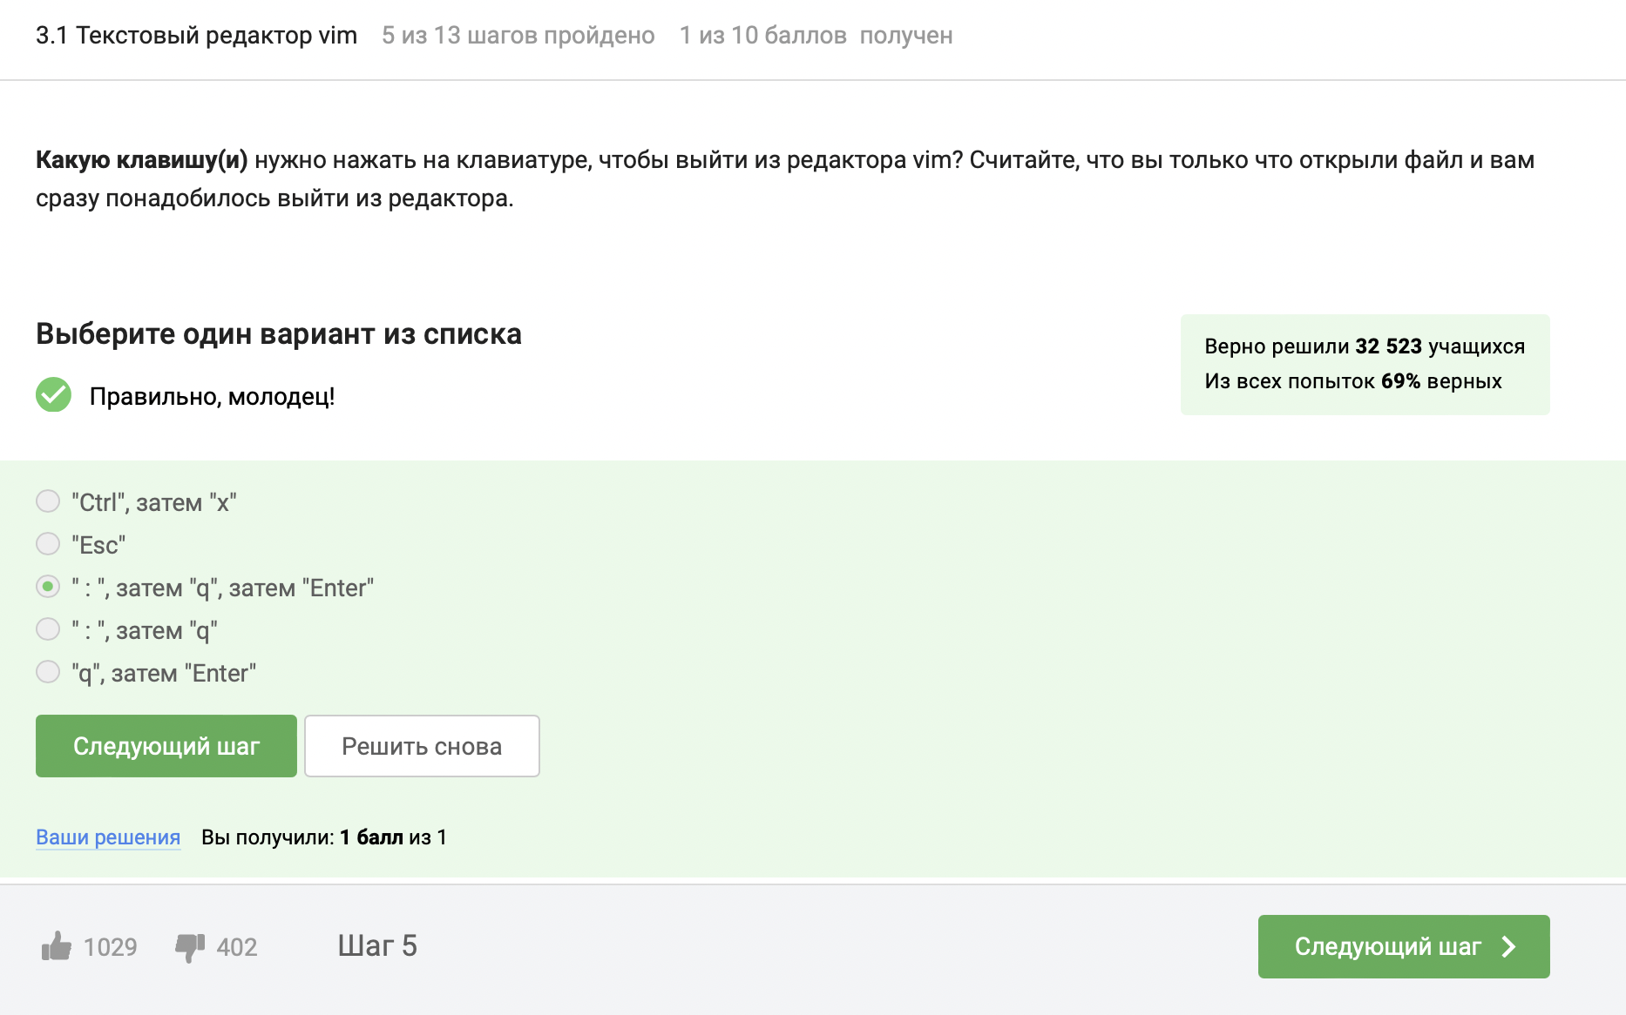

Figure 1: Назначения удаленного сервера

Следующее задание учит нас работе с кодовыми клавишами в редакторе vim. Для его выполнения я создала файл, записала в него строку и использовала сочетания в примерах, чтобы ответить на вопросы (рис. [2]), (рис. [3]).



Figure 2: Выполнение задания

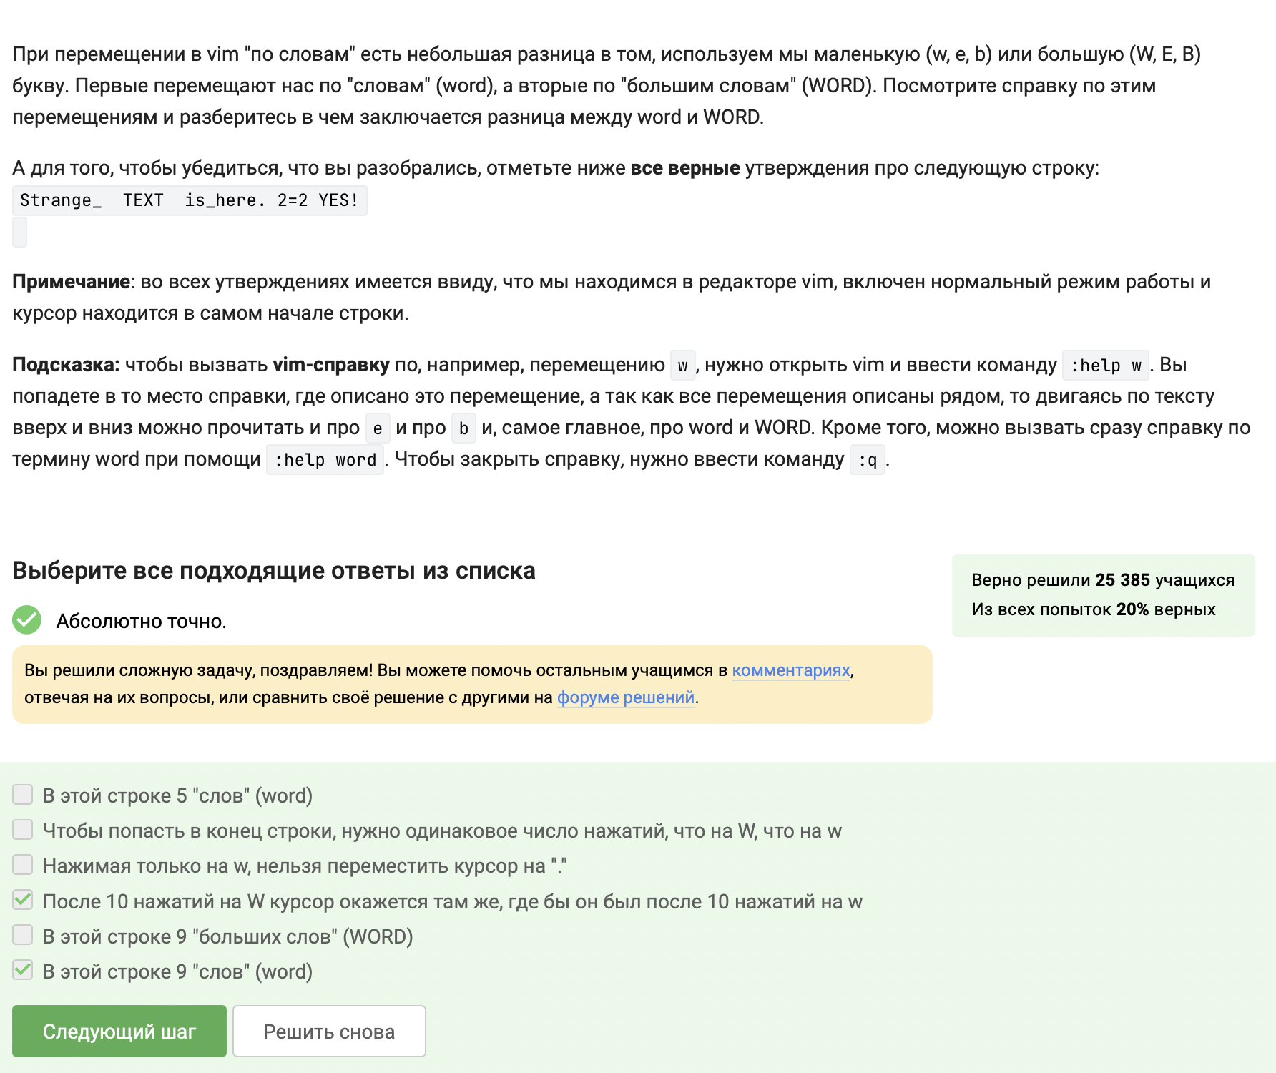

Figure 3: Выбор подходящих ответов

В видеоуроке рассказывалось об основных клавишах. Например, de - удалить до конца текущего слова, d$ - удалить до конца строки, d5w - удалить 5 слов, dd - удалить строку, d10d - удалить 10 строк, i - войти в insertion mode, a - сдвинуть курсор вправо и войти в insertion mode, o - вставить пустую строку снизу и редактировать ее, О - то же, но строка сверху, y - скопировать, уу - скопировать строку, p - вставить перед, Р - вставить после.

Это задание также выполняем в редакторе (рис. [4]), (рис. [5]).



Figure 4: Выполнение задания

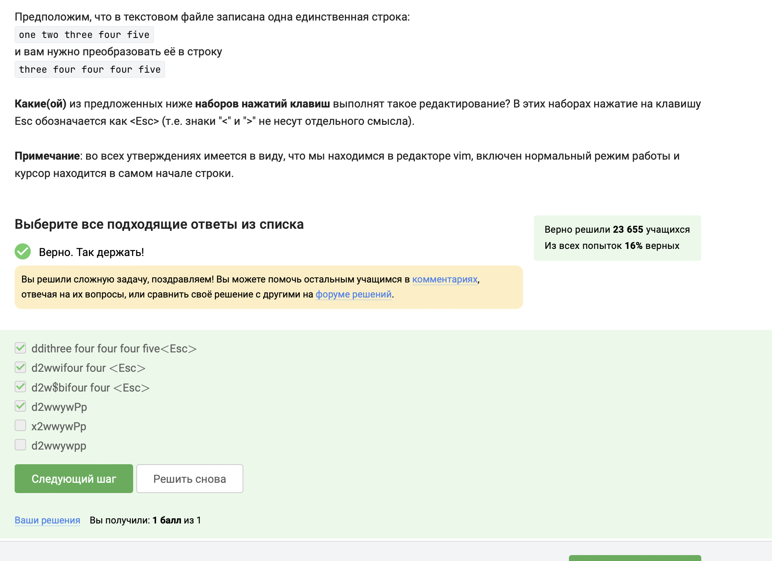

Figure 5: Выбор подходящих ответов

Объяснение следующего задания представлено на картинке (меняем Windows на Linux) (рис. [6]), (рис. [7]).

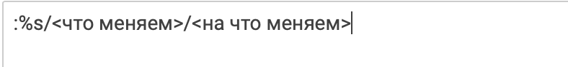

Figure 6: Объяснение

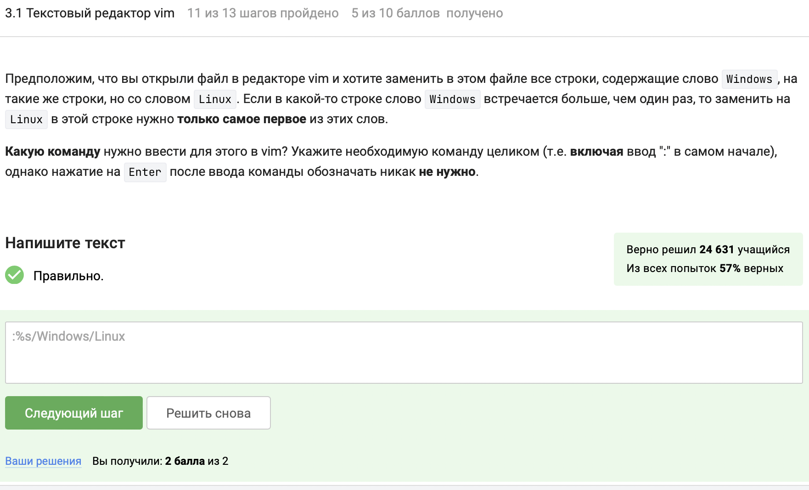

Figure 7: Ввод ответа

Для решения этого задания обратимся к информации в интернете про режим выделения Visual в vim. Стоит отметить, что режим выделения открывается только из нормального режима, а также для выхода надо использовать двойное нажатие клавиши esc (рис. [8]).

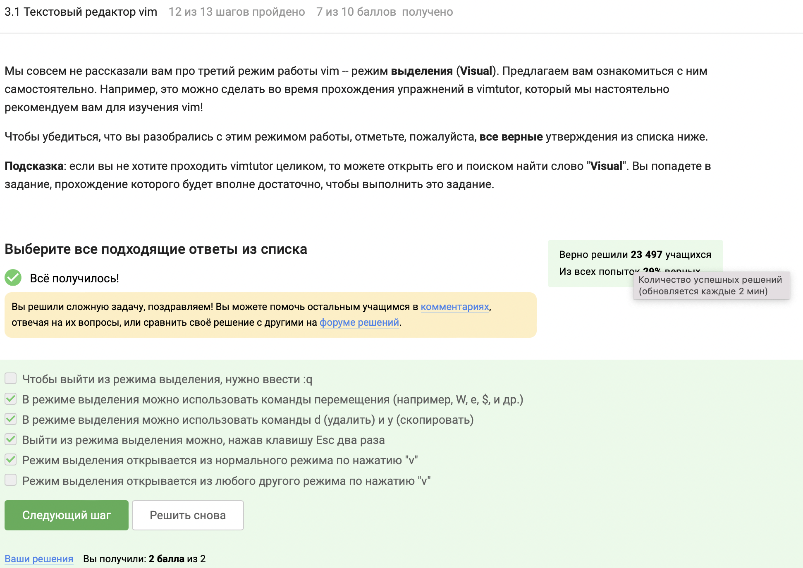

Figure 8: Режим выделения

Финальное задание в этой главе было на работу с удаленным сервером. Терминал степика снова не смог установить соединение с сервером, прикрепляю фотографию с доказательством (рис. [9]).

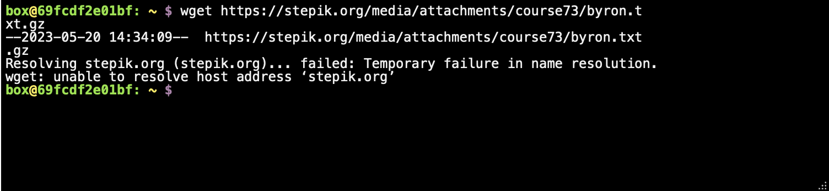

Figure 9: Нерабочее соединение

# 5 Глава 3.2 Скрипты на bash: основы

Так как мы остаемся в новой третьей оболочке, которая не будет видеть команды предыдущих оболочек, перелистываться будет только набор С (рис. [10]).

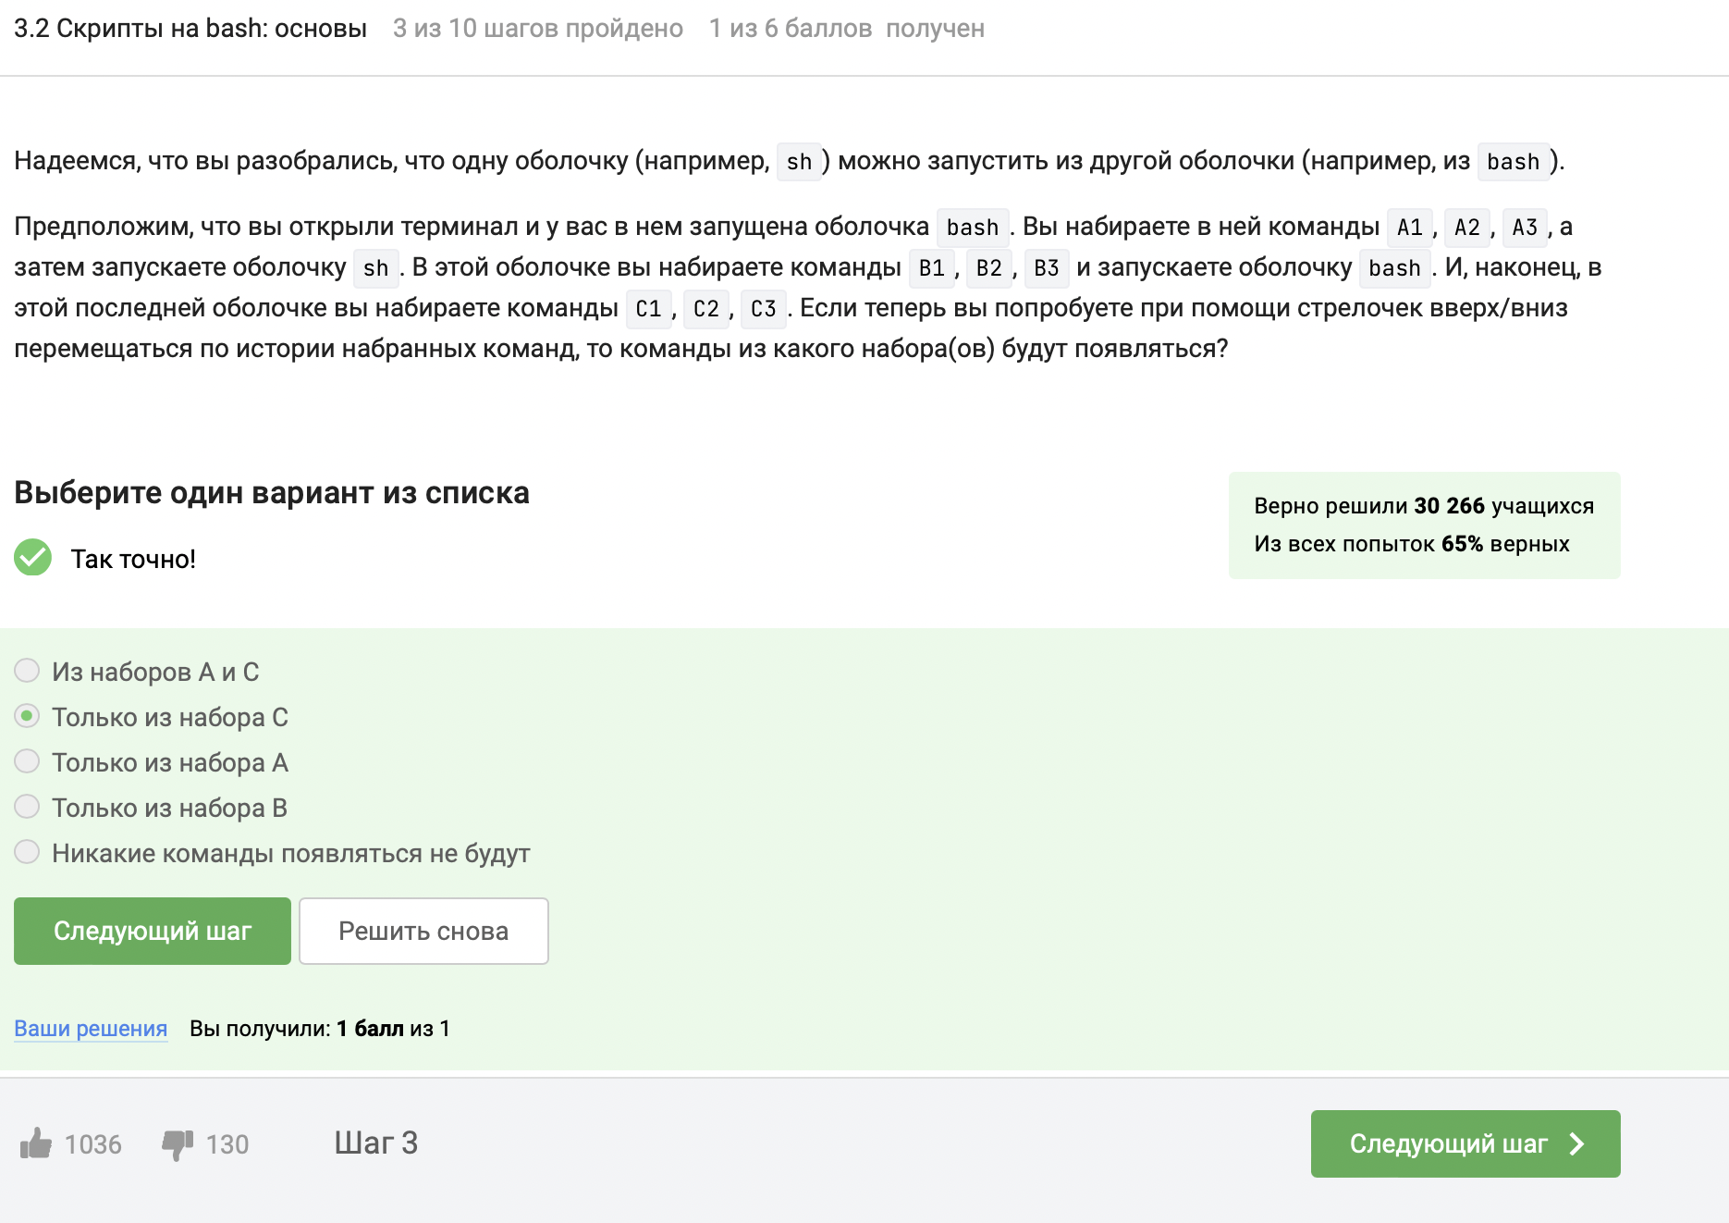

Figure 10: Наборы команд

Как видно из кода программы, для начала мы перейдем в директорию /home/bi, где и создадим файл file1.txt. Соответственно, путь до файла будет /home/bi/file1.txt (рис. [11]).

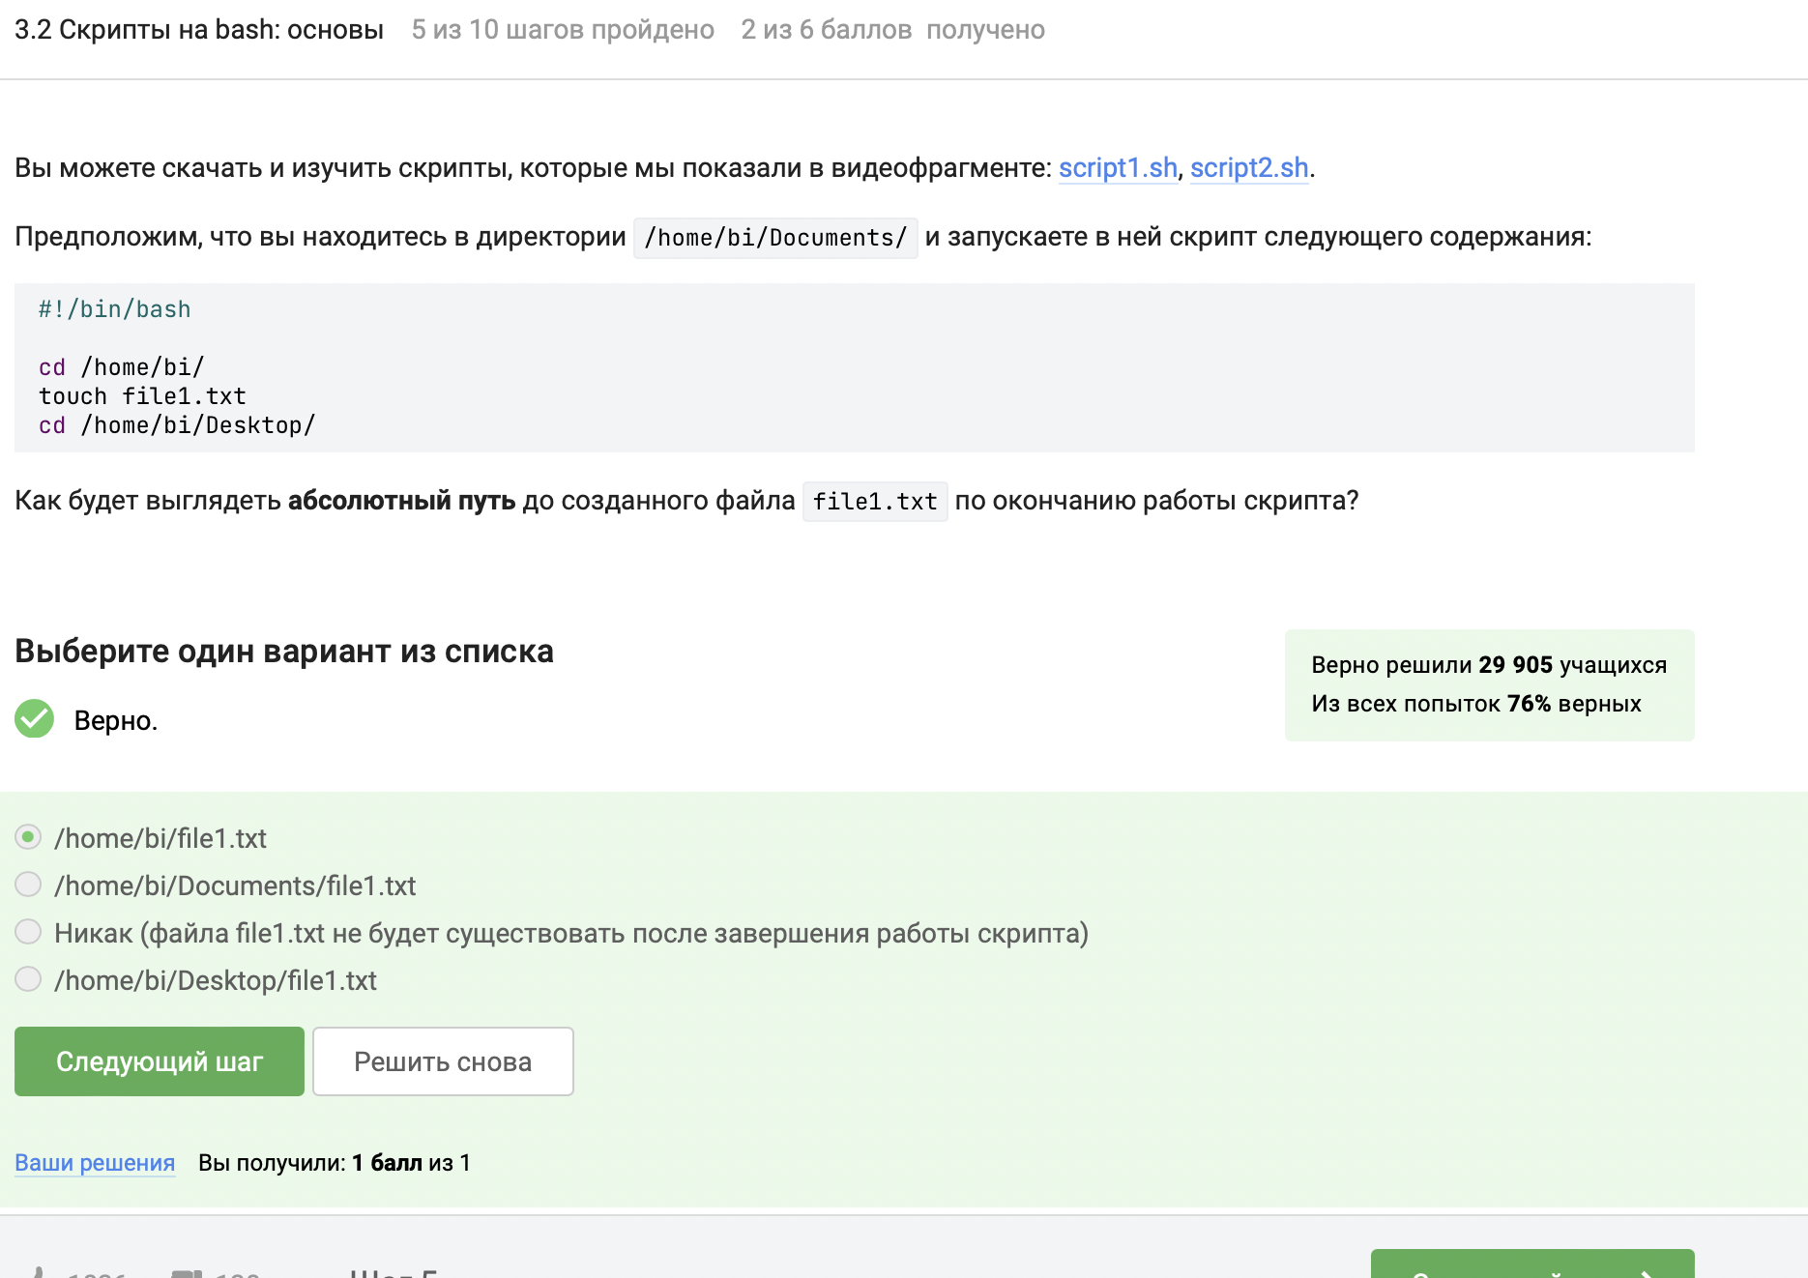

Figure 11: Пути к файлу

Из видеоурока мы узнаем, что нельзя использовать точки, тире и слэш в названиях переменных, также они не могут начинаться с цифр (рис. [12]).

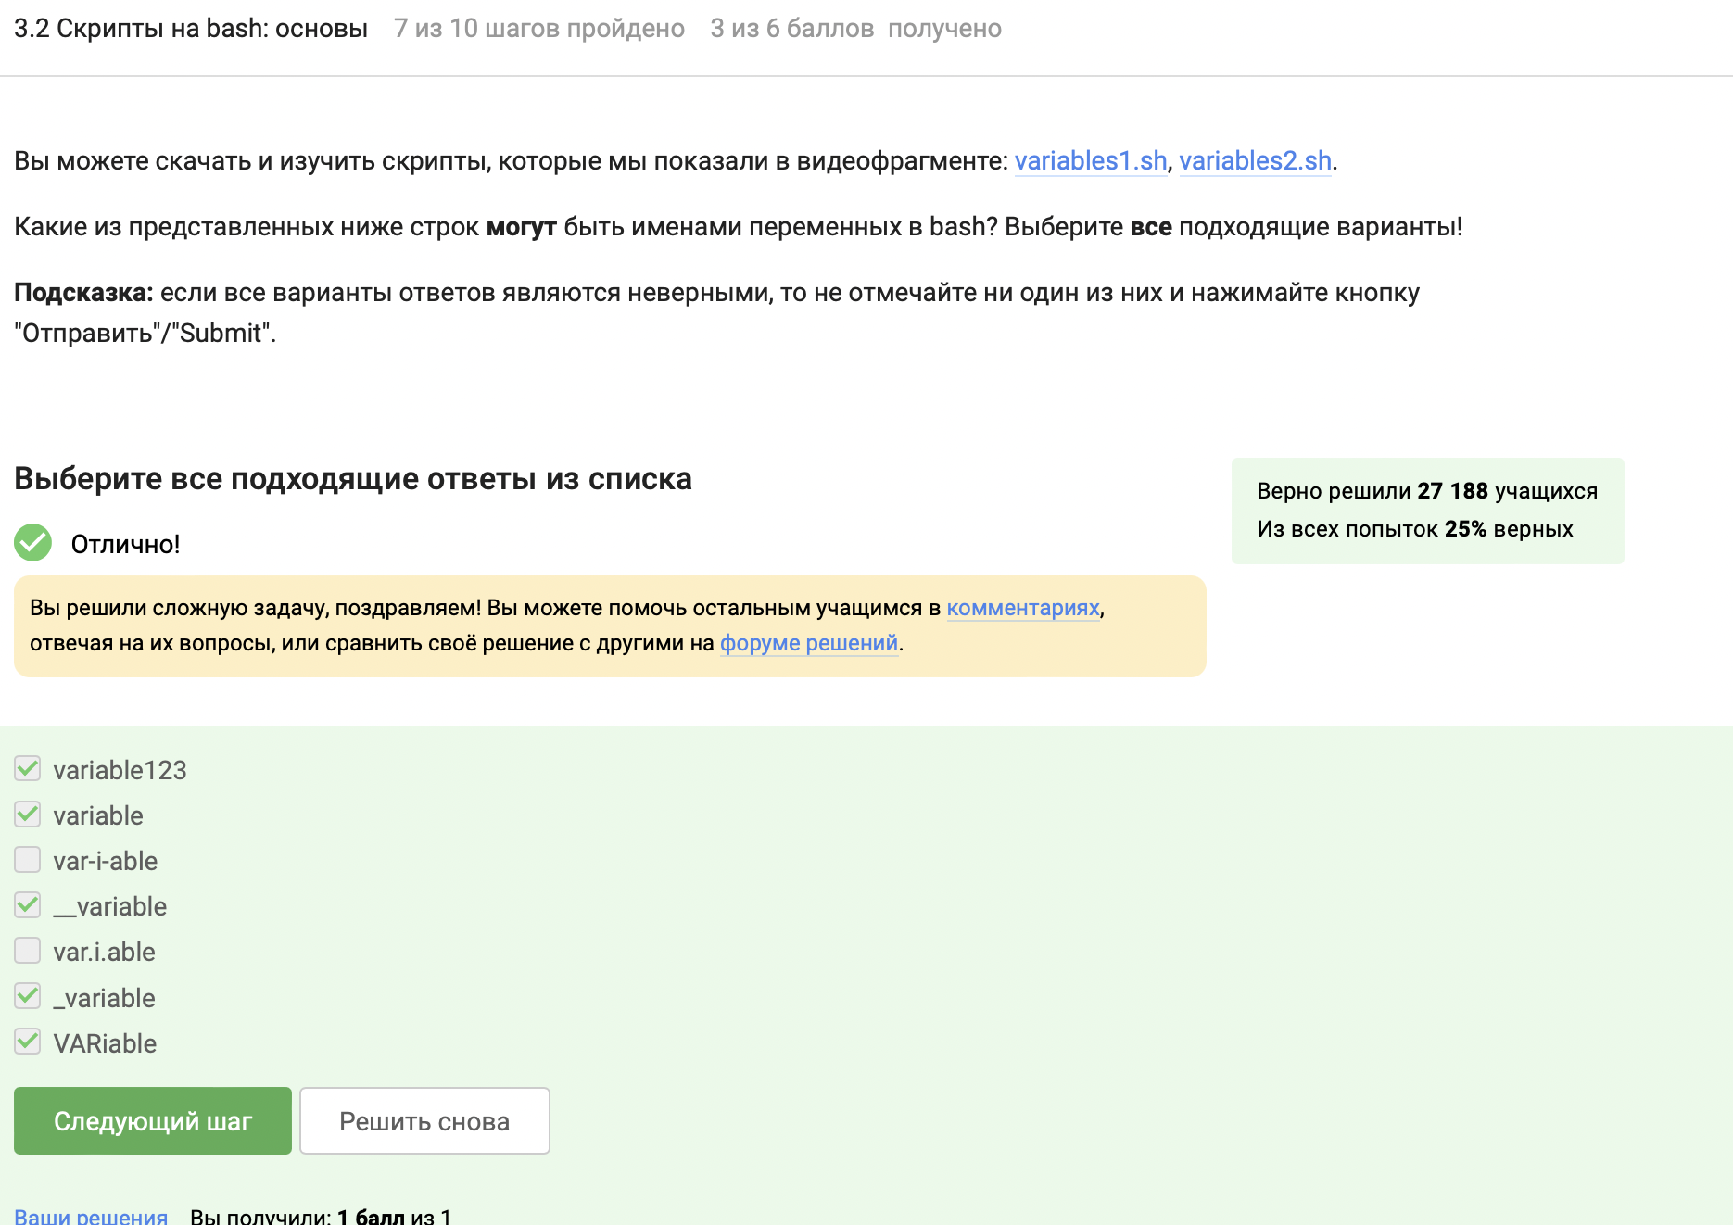

Figure 12: Варианты названия переменных

Финальное задание мини-главы требовало написания легкого скрипта на баш, который бы принимал на вход два значения и выводил их. Для начала записываем введенные аргументы в переменные, затем в одной строчке выводим их в сообщении (рис. [13]).

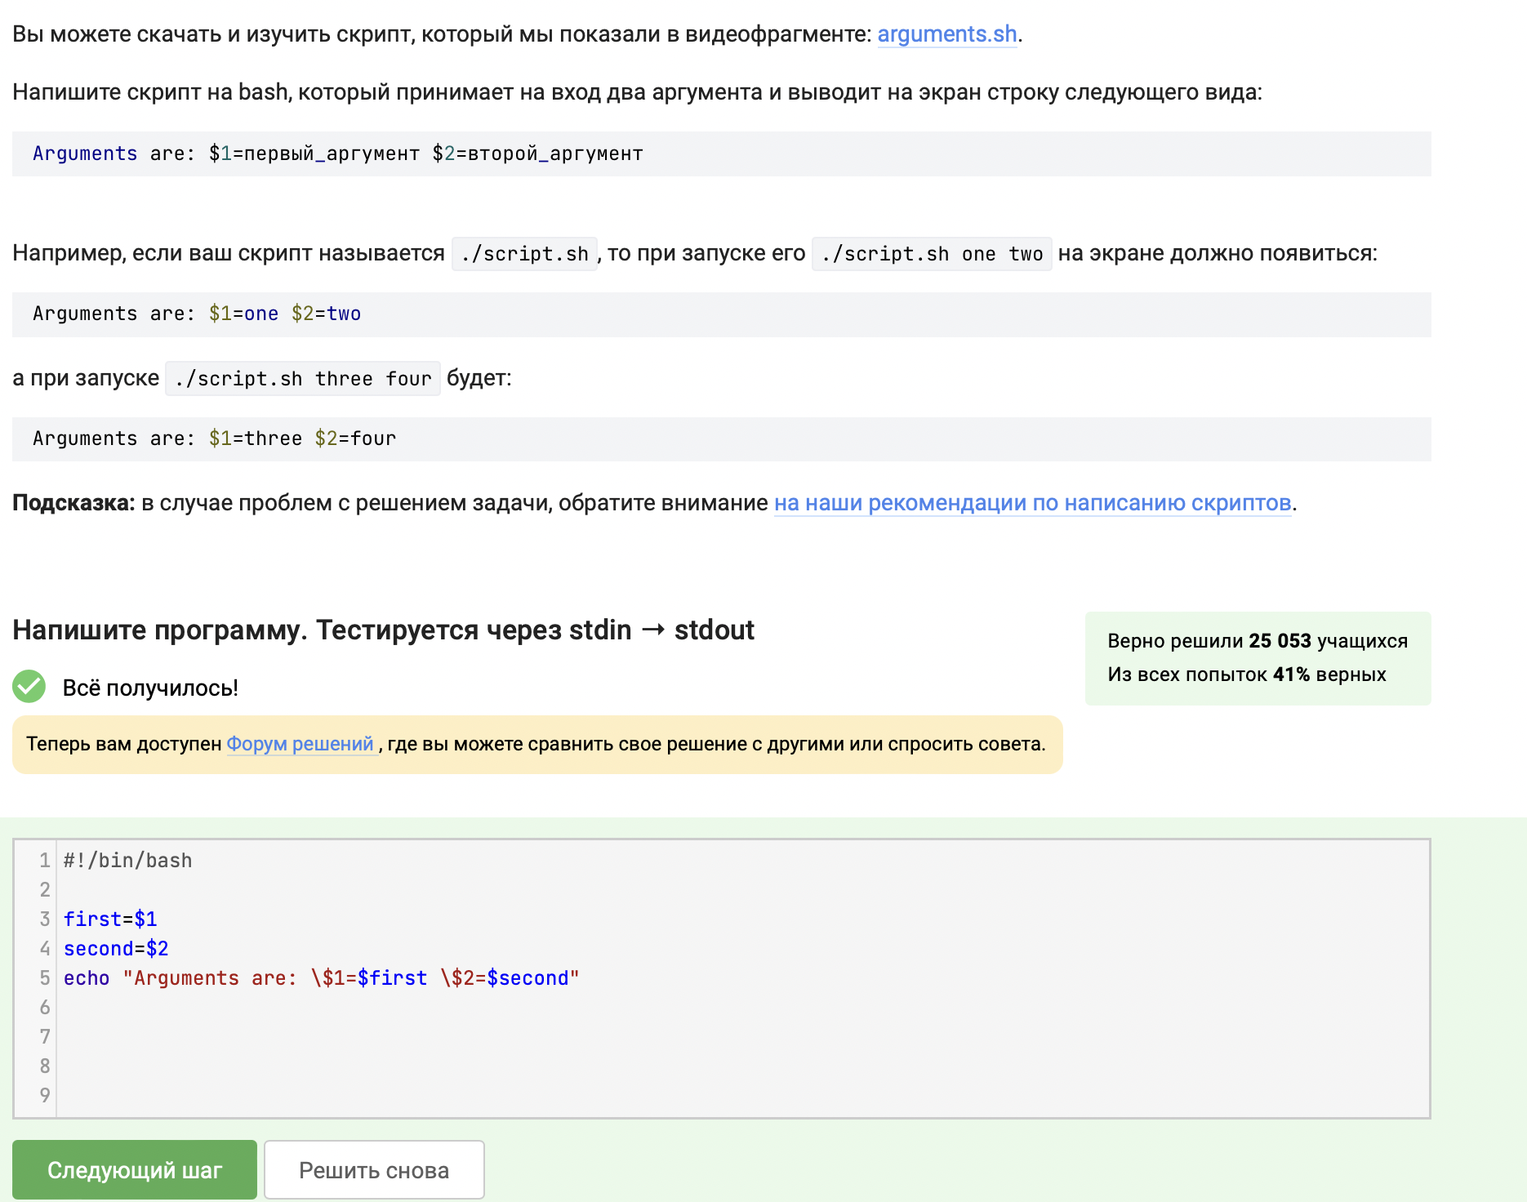

Figure 13: Написание программы

# 6 Глава 3.3 Скрипты на bash: ветвления и циклы

Выбираем в задании все варианты, которые правдивы при любых значениях переменных. В моем случае всегда верны все ответы. Для решения пользуемся следующими правилами (рис. [14]), (рис. [15]).

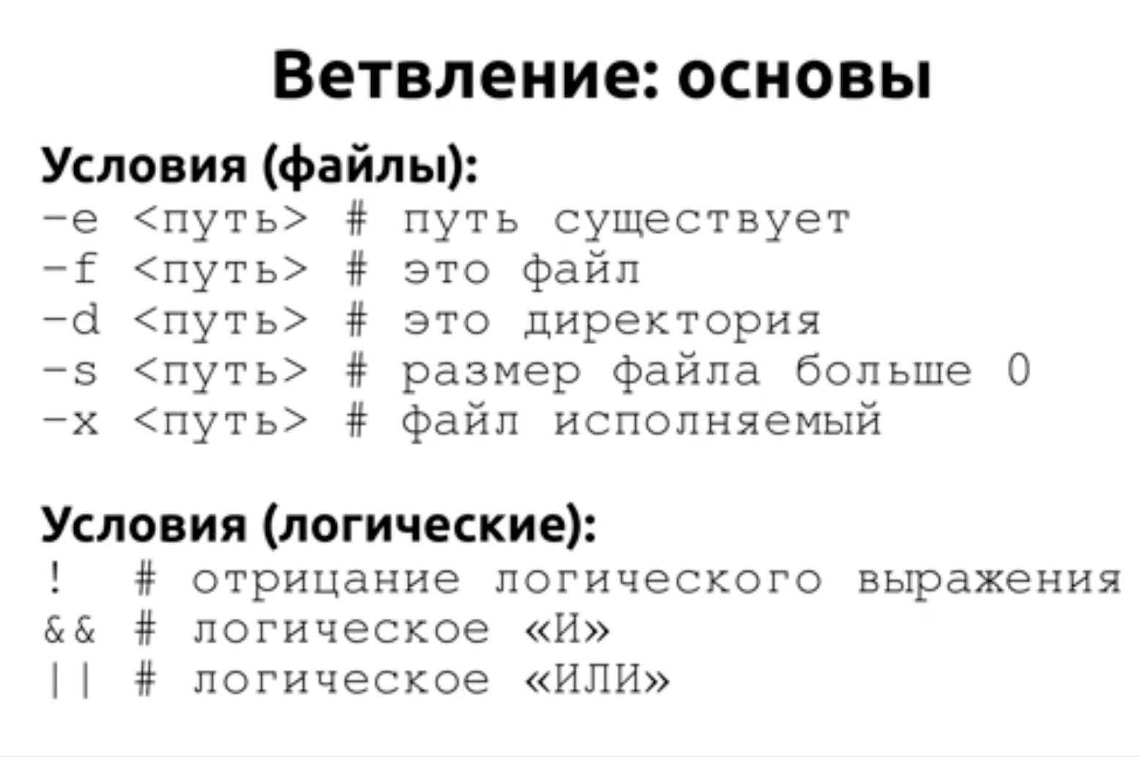

Figure 14: Правила

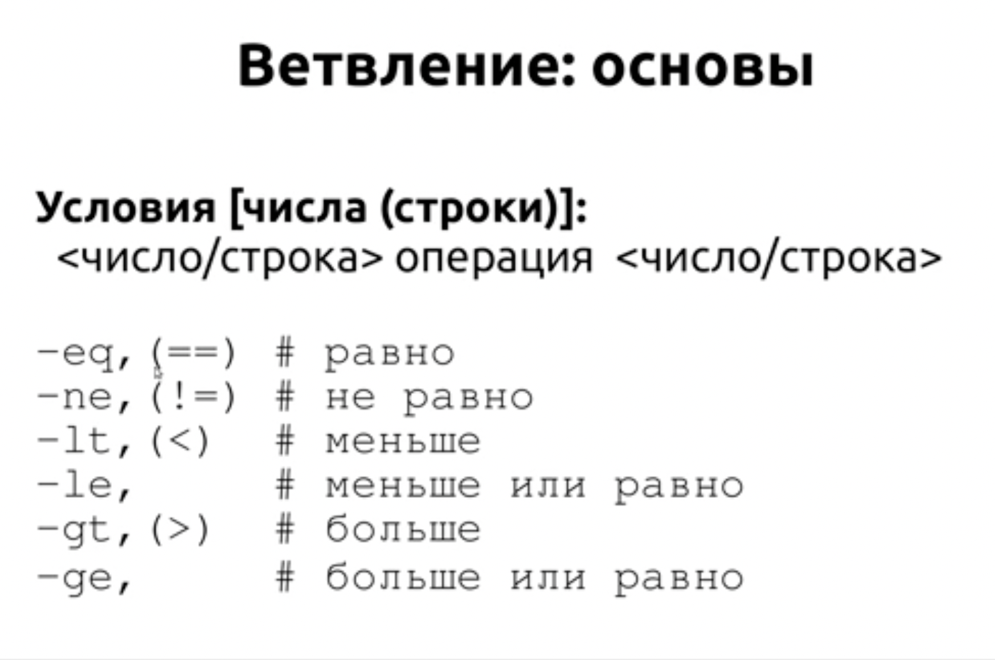

Figure 15: Правила

Объяснение решения (рис. [16]):

* -z “” - всегда верно, строка пуста
* !(4 -le 3) - всегда верно, 4 не меньше либо равно 3
* -s $0 - всегда верно, размер файла больше 0
* -n $0 - всегд верно, строка не пуста
* либо переменные равны, либо не равны
* 5 -ge 5 - всегда верно, 5 больше или равно 5

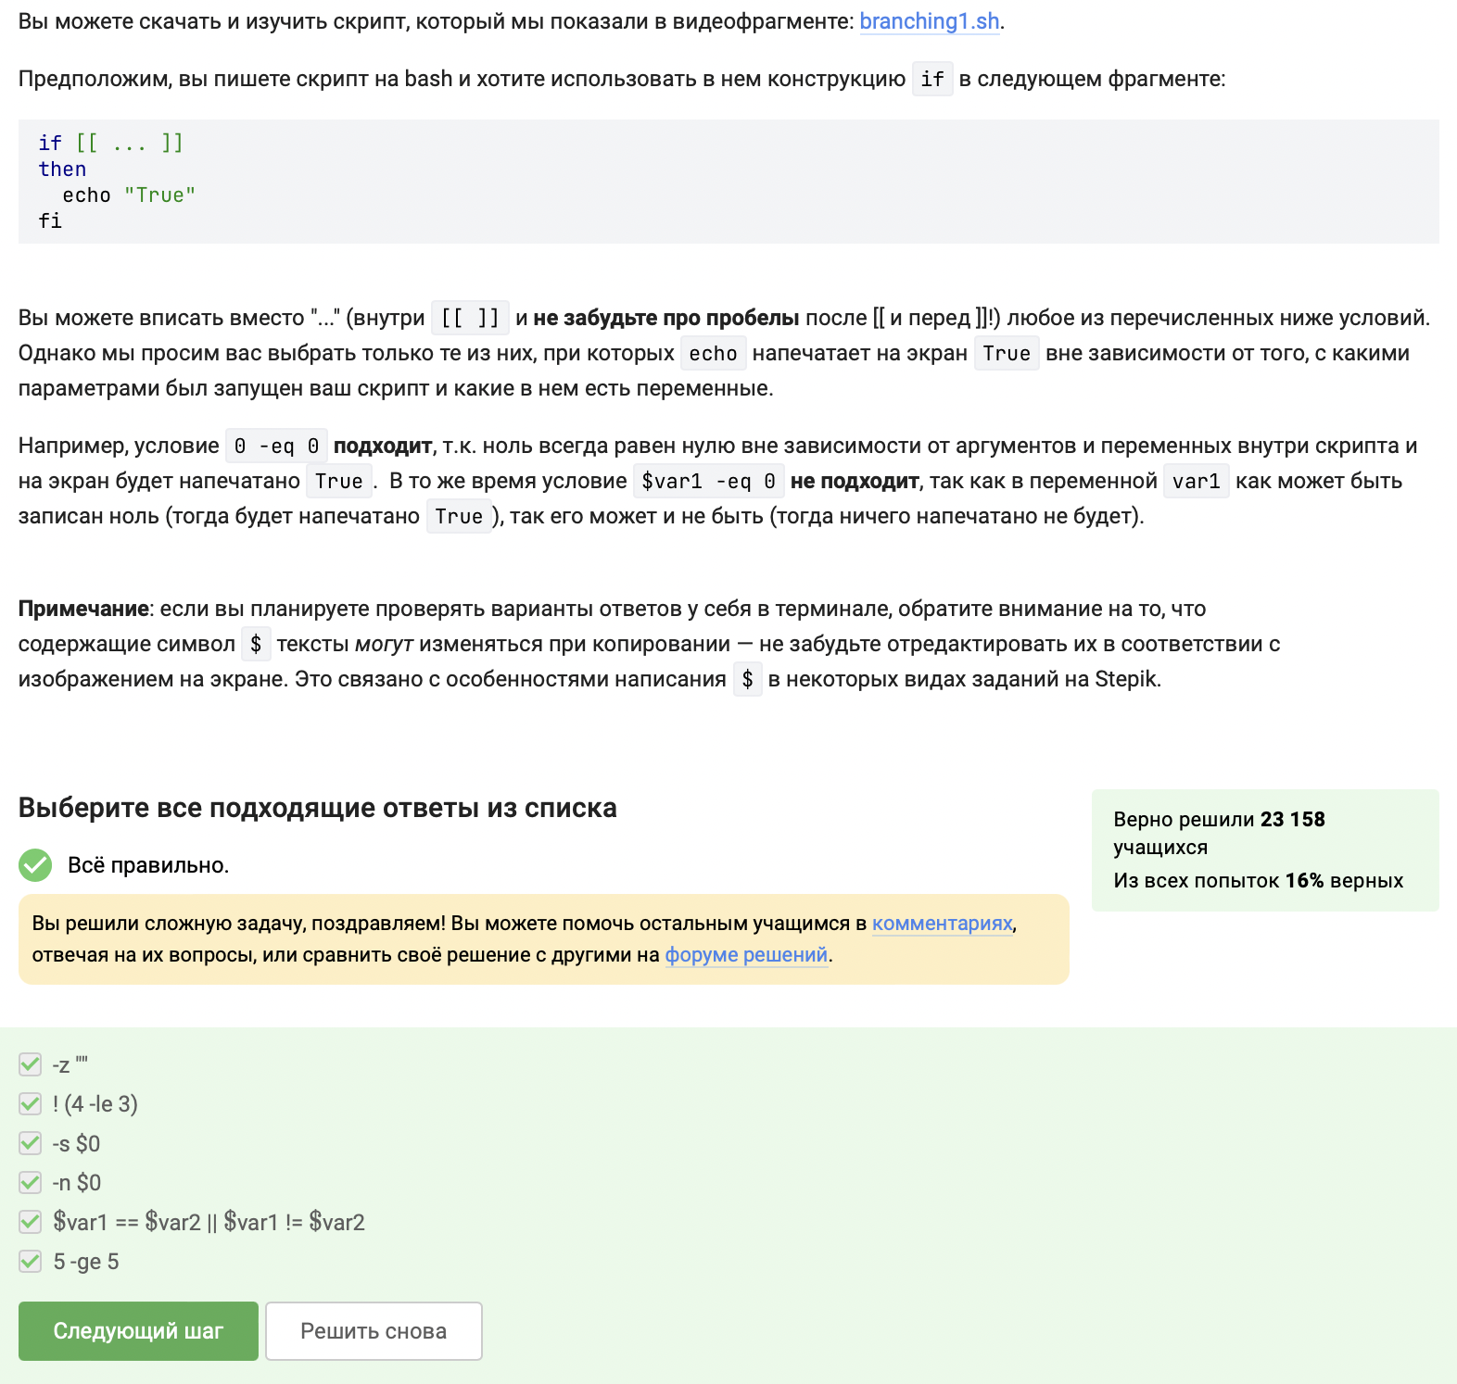

Figure 16: Варианты условий

Данный код (рис. [17]) проверяем на практике (рис. [18]). У меня вывелось four и four (рис. [19]).

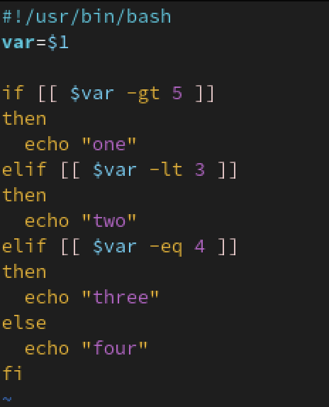

Figure 17: Код программы в редакторе

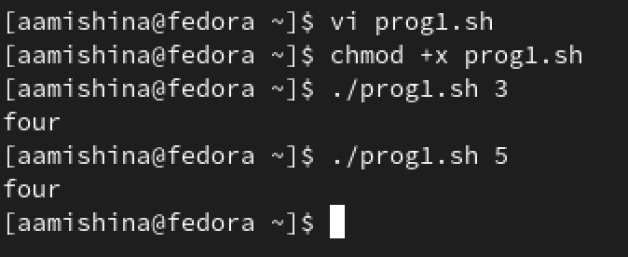

Figure 18: Тестирование кода с аргументами 3 и 5

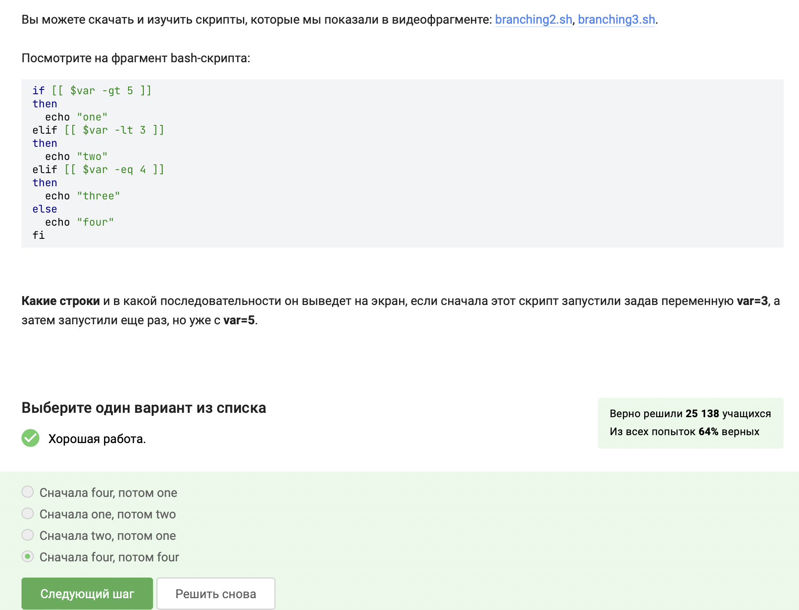

Figure 19: Ввод ответа на степике

Для выполнения задания (рис. [20]) нам нужно написать код, который выводит число студентов. В данном коде программы (рис. [21]) мы сначала считываем число студентов в переменную var, а затем с помощью оператора ветвления (if, elif, else) выводим необходимую надпись в зависимости от числа студентов.

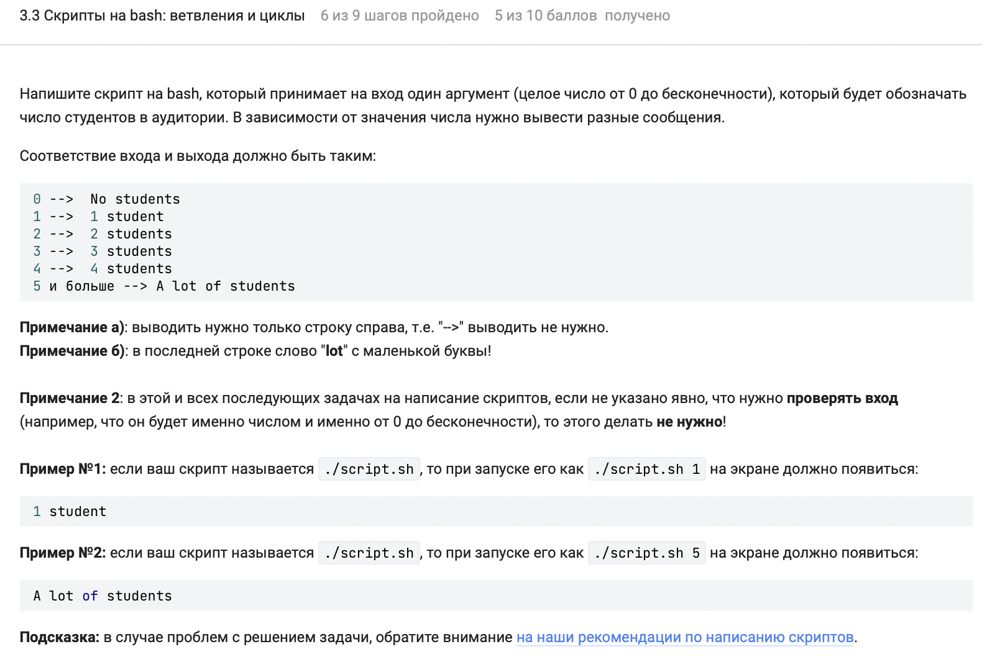

Figure 20: Задание

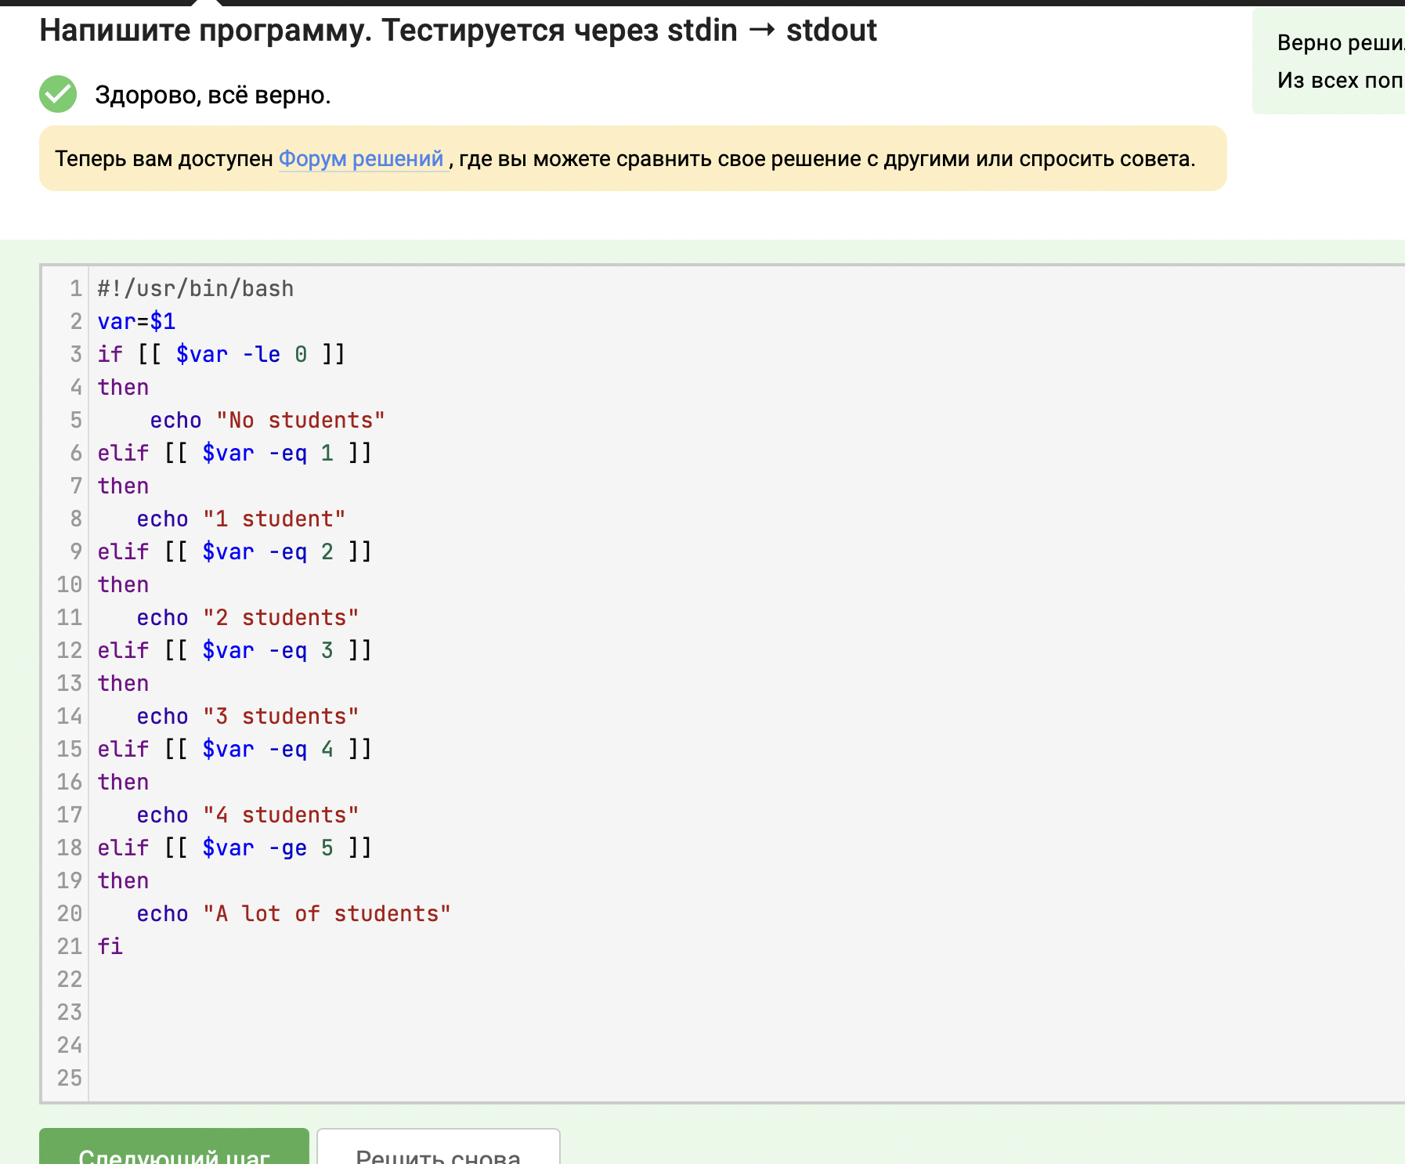

Figure 21: Программный код

Для выполнения задания скопируем код (рис. [22]) в текстовый редактор и запустим файл (рис. [23]).

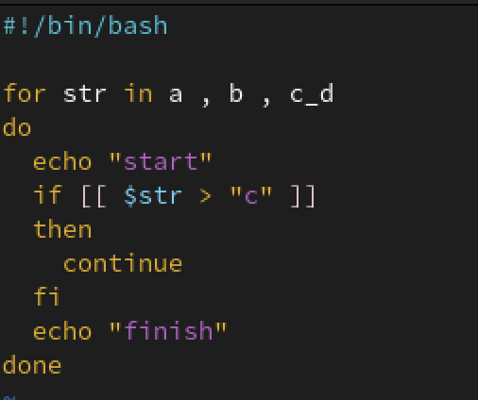

Figure 22: Программный код

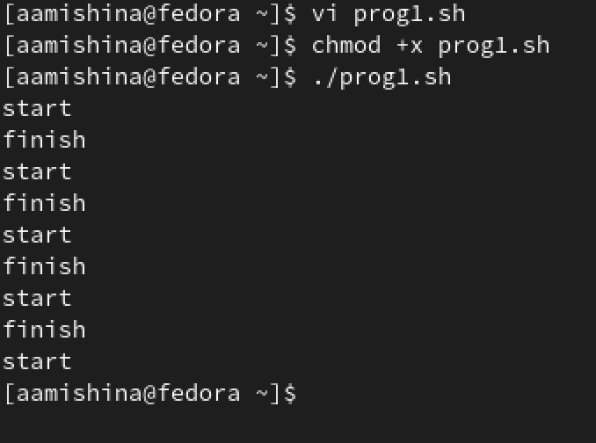

Figure 23: Выполнение программы

Как мы видим, 5 раз выводится start и 4 раза finish (рис. [24]).

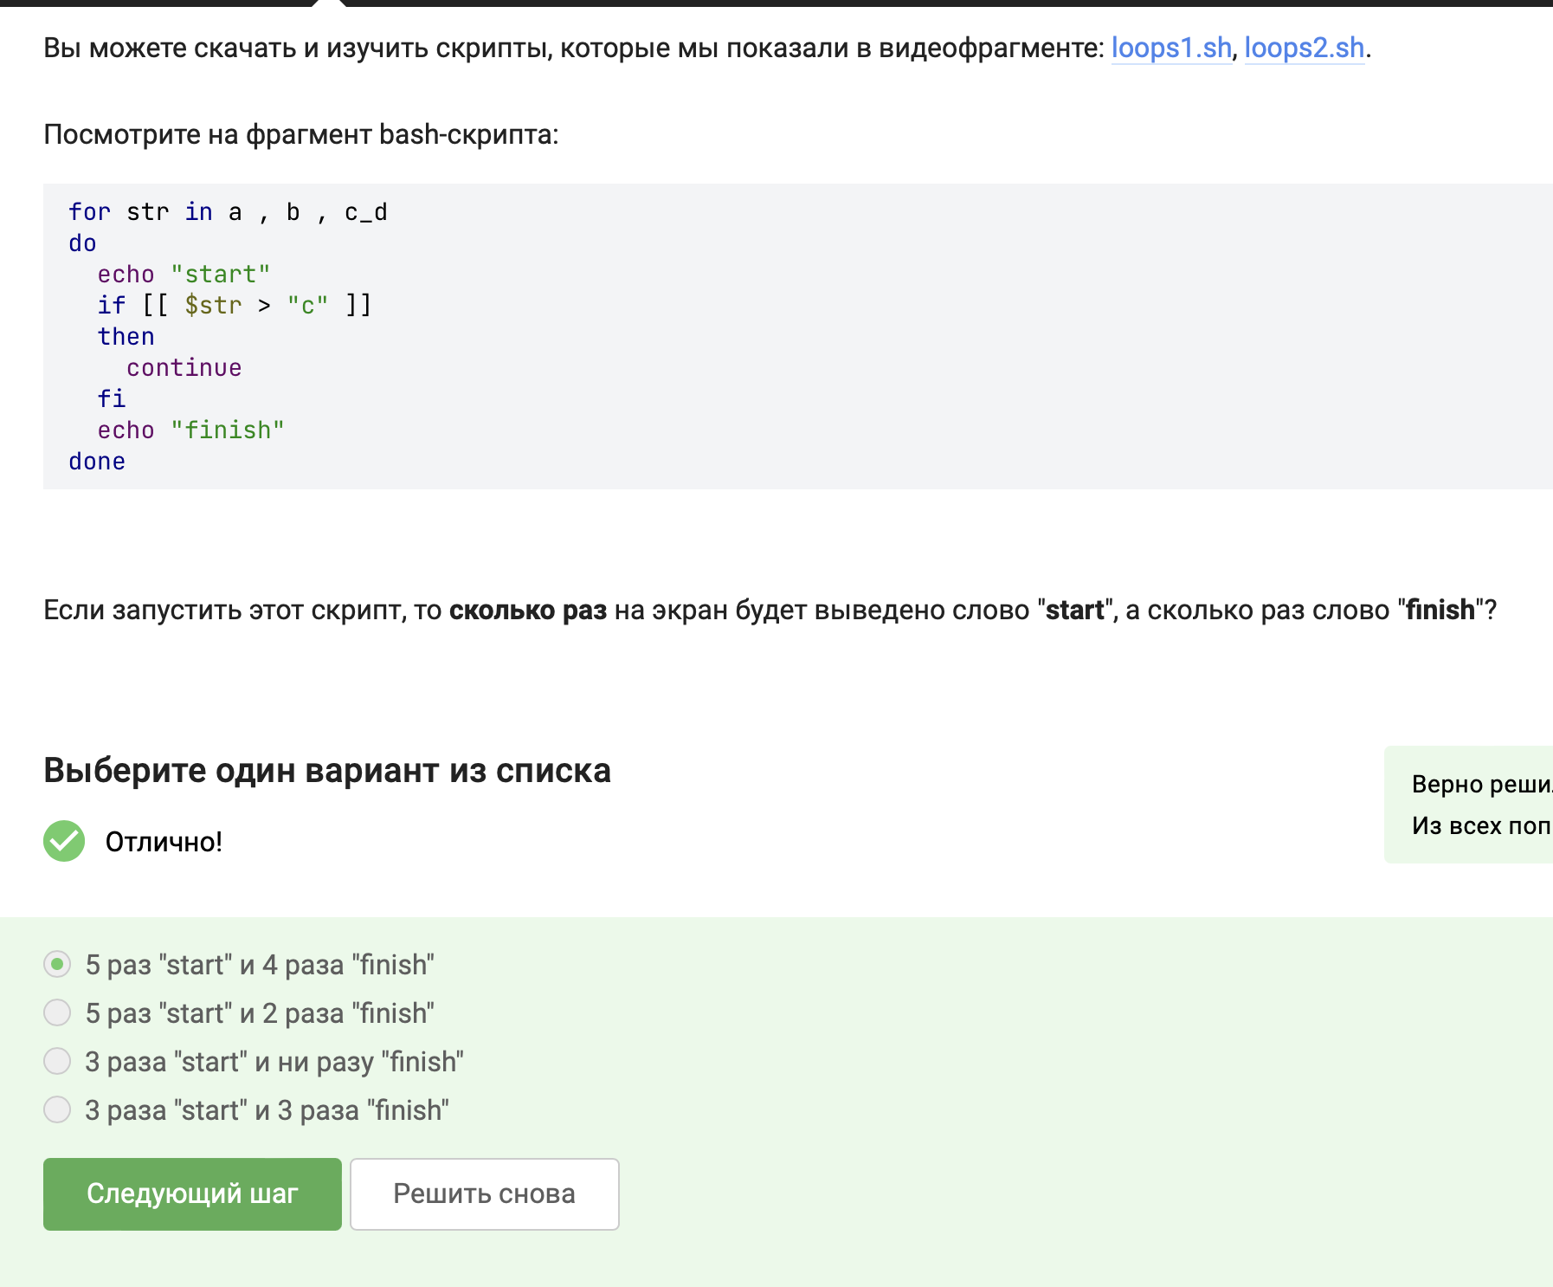

Figure 24: Ввод ответа на степике

Финальное задание (рис. [25]) в этой мини-главе - написаное скрипта, который определяет возрастную группу пользователей (рис. [26]). В бесконечном цикле считываем имя, если оно пустое, то выходим. Также считываем возраст, если он 0, то выходим. Затем определяем категорию возраста group в конструкции if, elif, else и выводим сообщение с именем и возрастной группой. В конце программы выводим сообщение с прощанием bye.

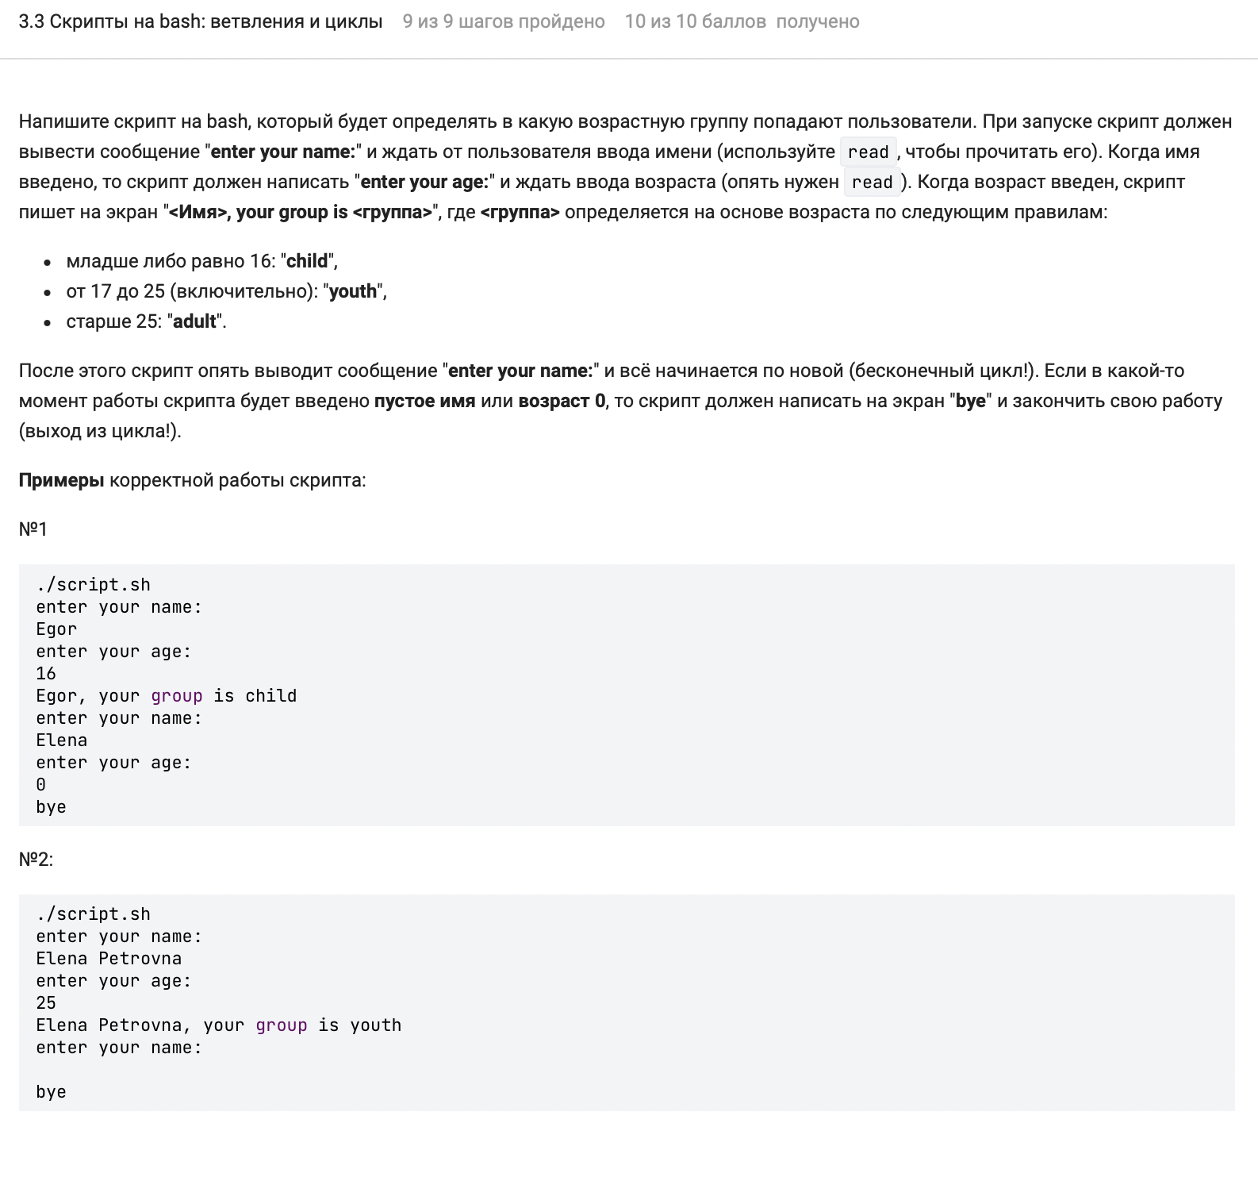

Figure 25: Задание

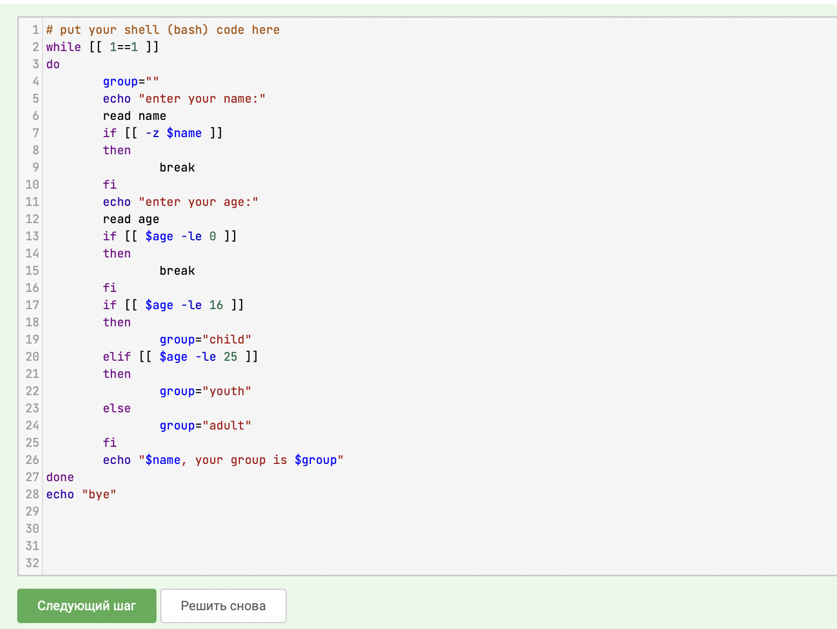

Figure 26: Ввод ответа на степике

# 7 Глава 3.4 Скрипты на bash: разное

Первое задание (рис. [27]). О том как складывать переменные рассказывалось в видеоуроке ранее (рис. [28]). Используем функцию let, без кавычек записываем через знак $ и без пробелов, в кавычках пишем уже без знака $, используем упрощенную форму записи a += b, ведь это и есть a = a + b.

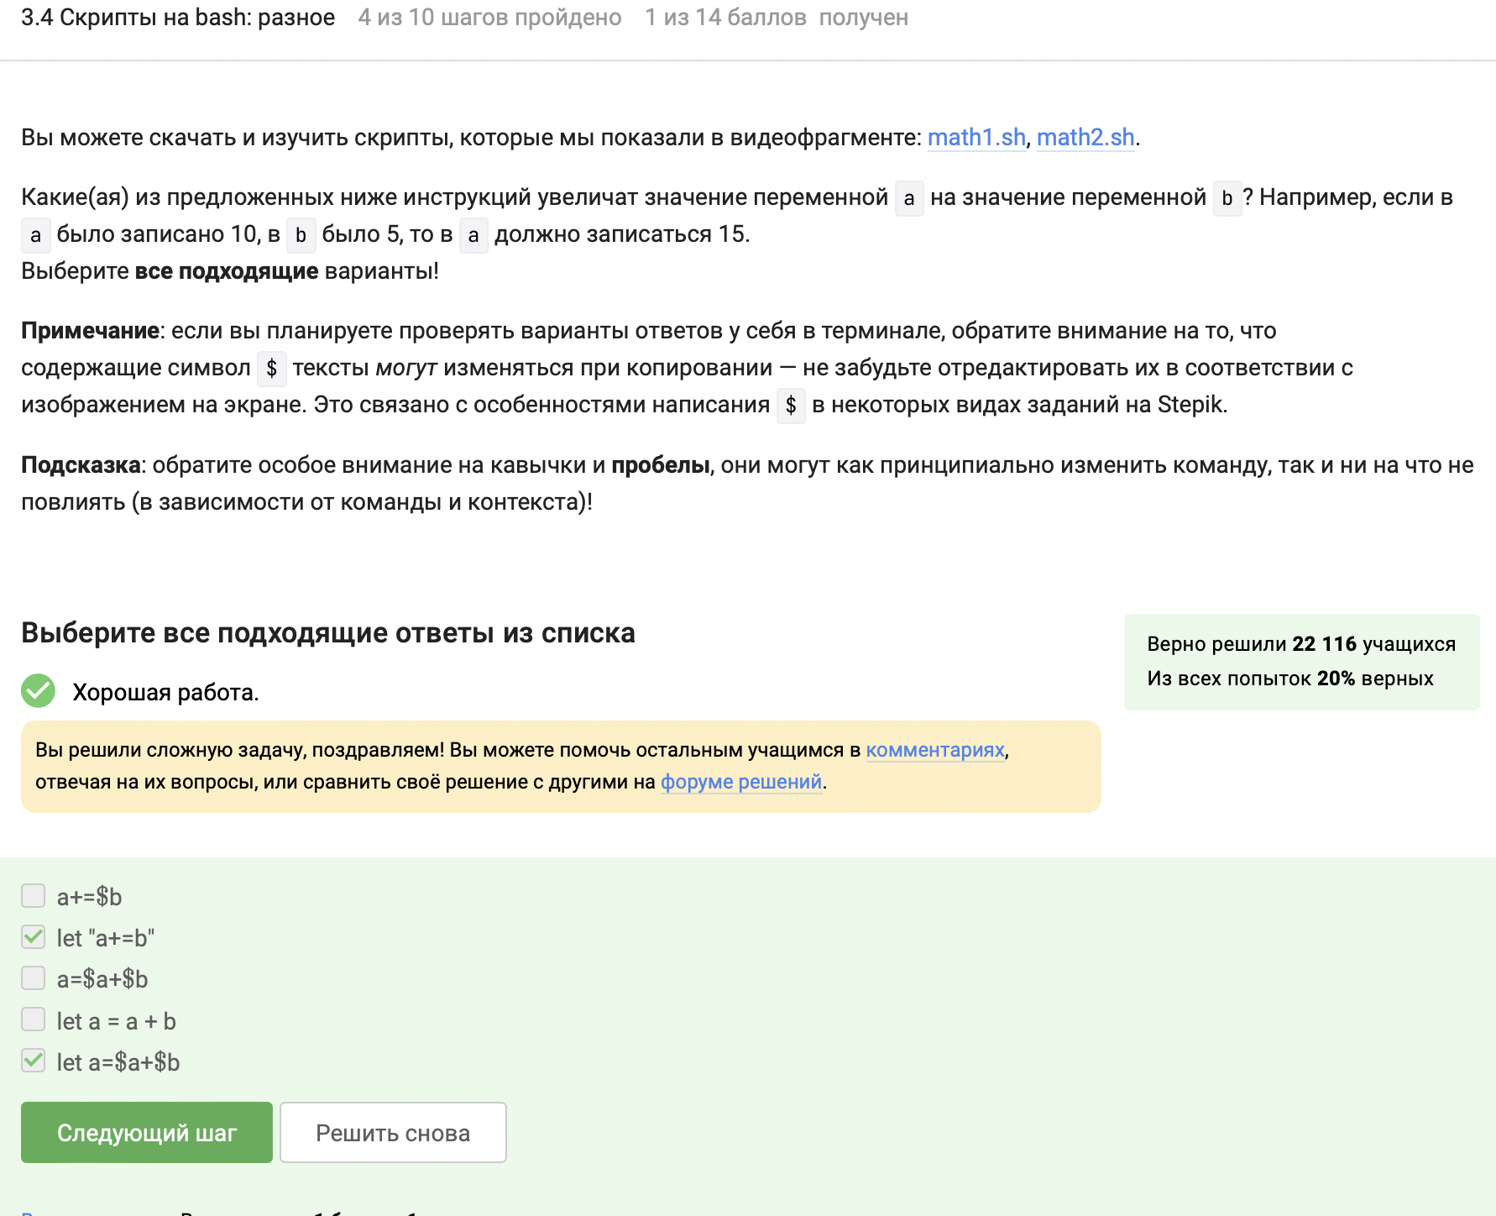

Figure 27: Сложение переменных

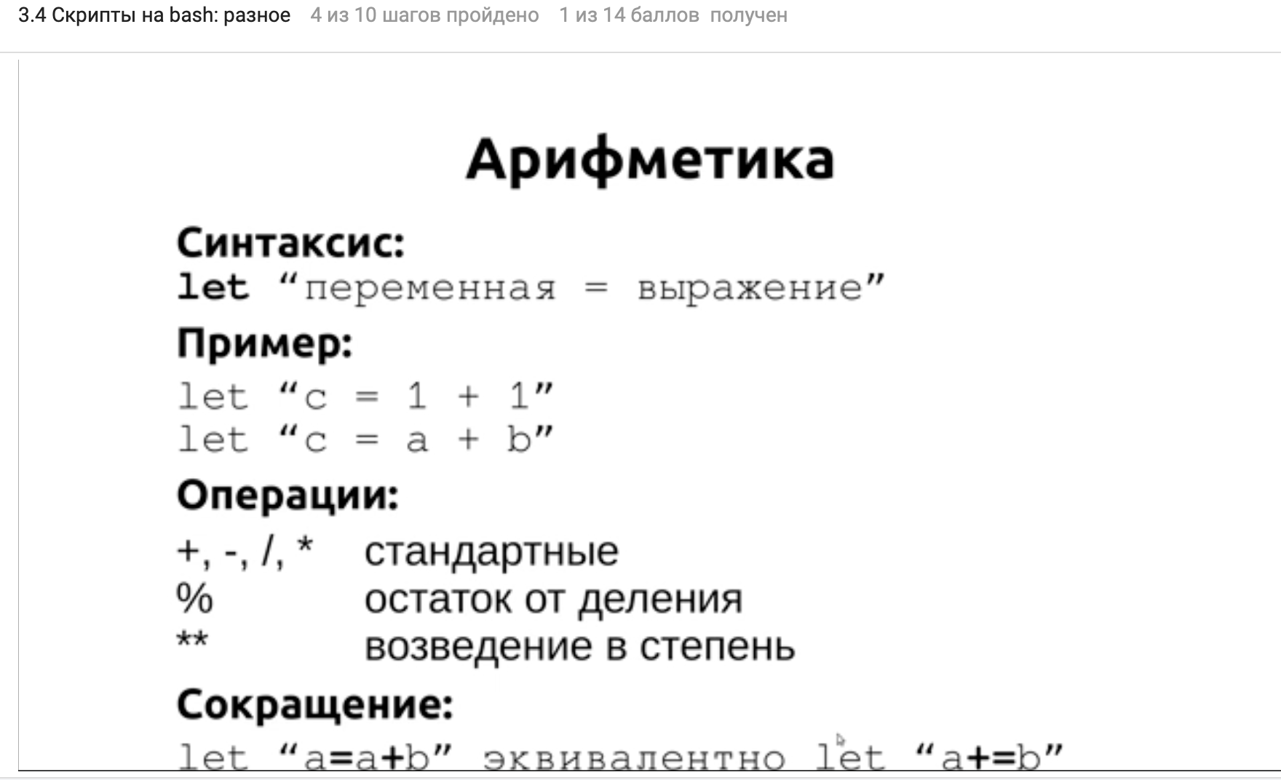

Figure 28: Варианты сложения

Так как сначала мы переходим в директорию /home/bi/, то она и выведется по команде pwd (рис. [29]).

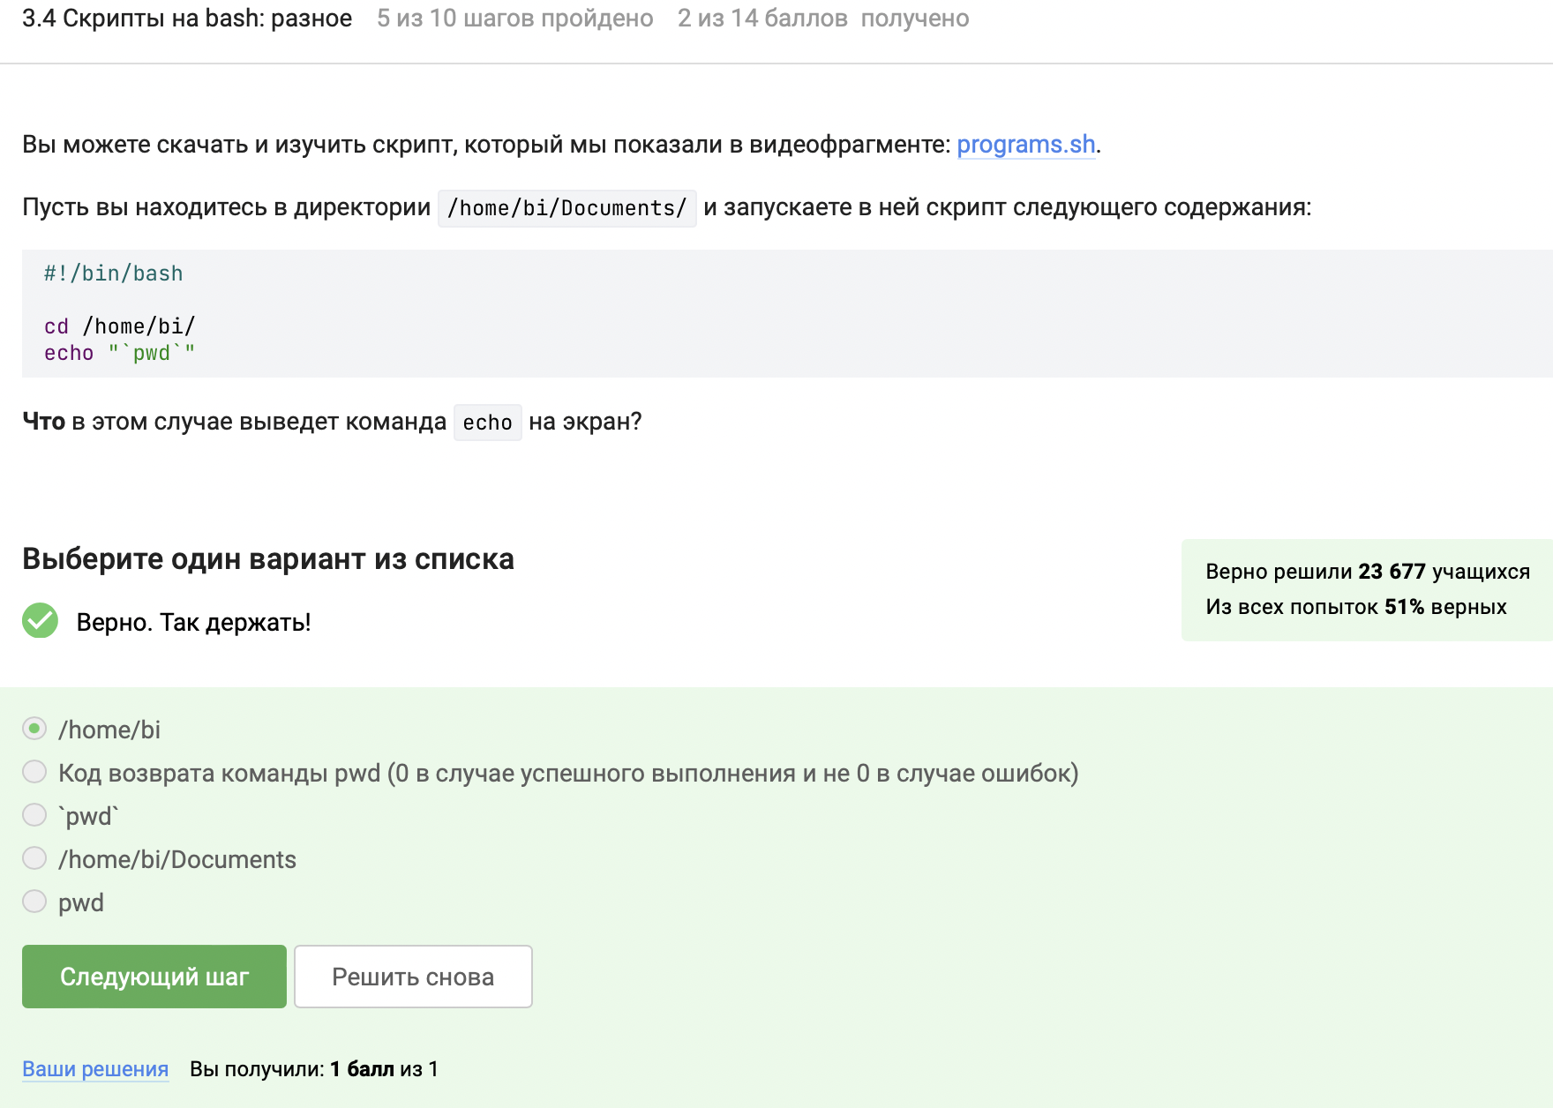

Figure 29: Вывод пути

Далее, сначала запускаем программ, потом сверяем код возврата. Записываем в some_file.txt результат работы программы (рис. [30]).

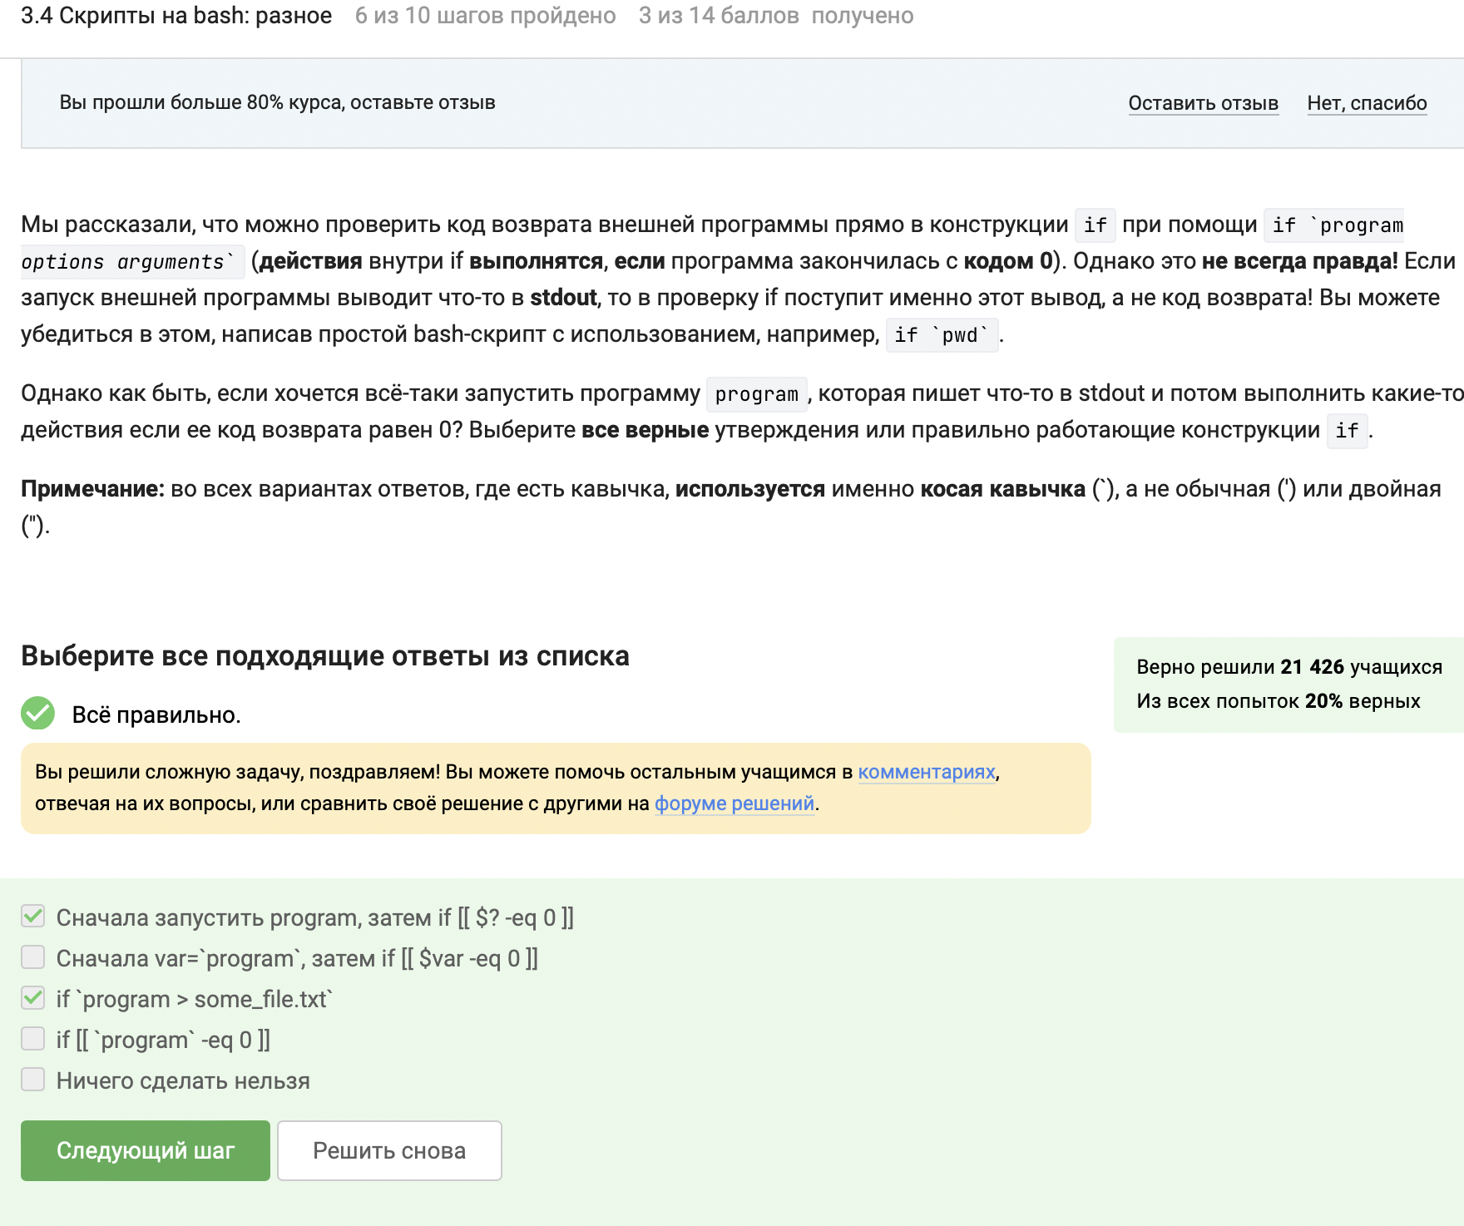

Figure 30: Задание и ответ

Для выполнения следующего задания пишем скрипт, который в цикле for вызывает функцию от значений от 1 до 10 (рис. [31]). Выполняем скрипт (рис. [32]) копируем ответ и вставляем его в поле ответа на степике (рис. [33]).

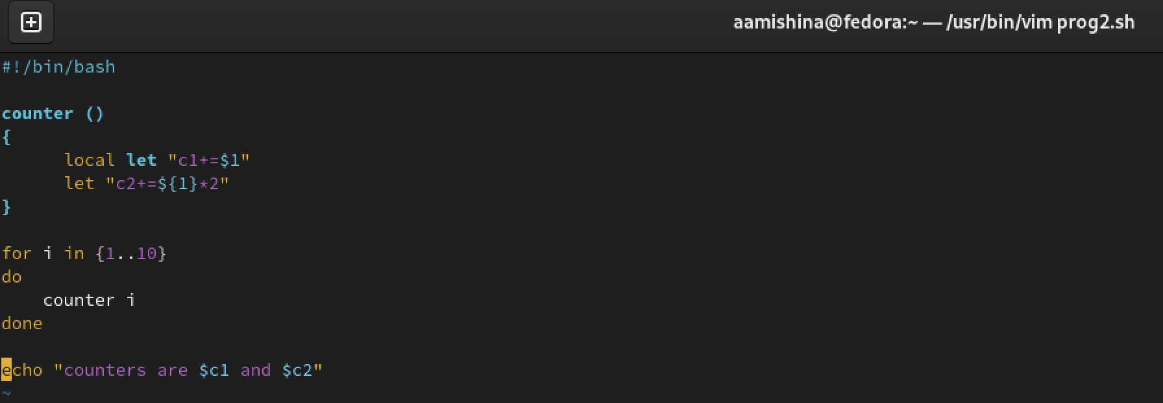

Figure 31: Скрипт с функцией counter

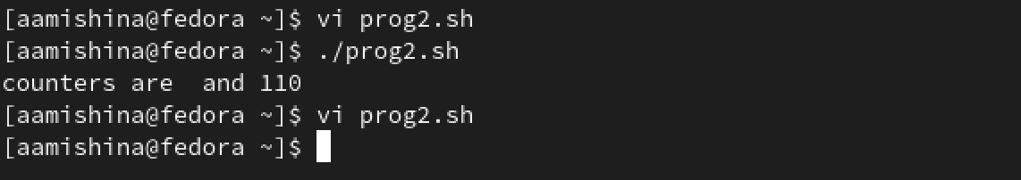

Figure 32: Выполнение скрипта и ответ

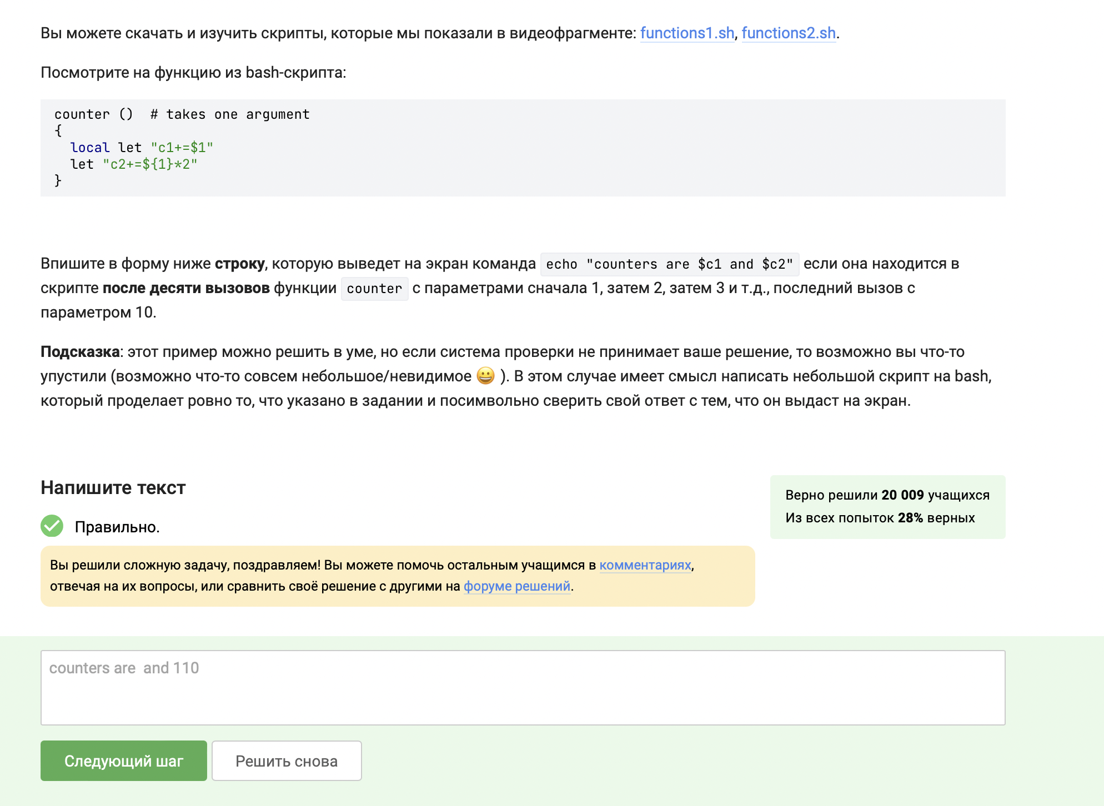

Figure 33: Задание и ответ

Следующее задание (рис. [34]).

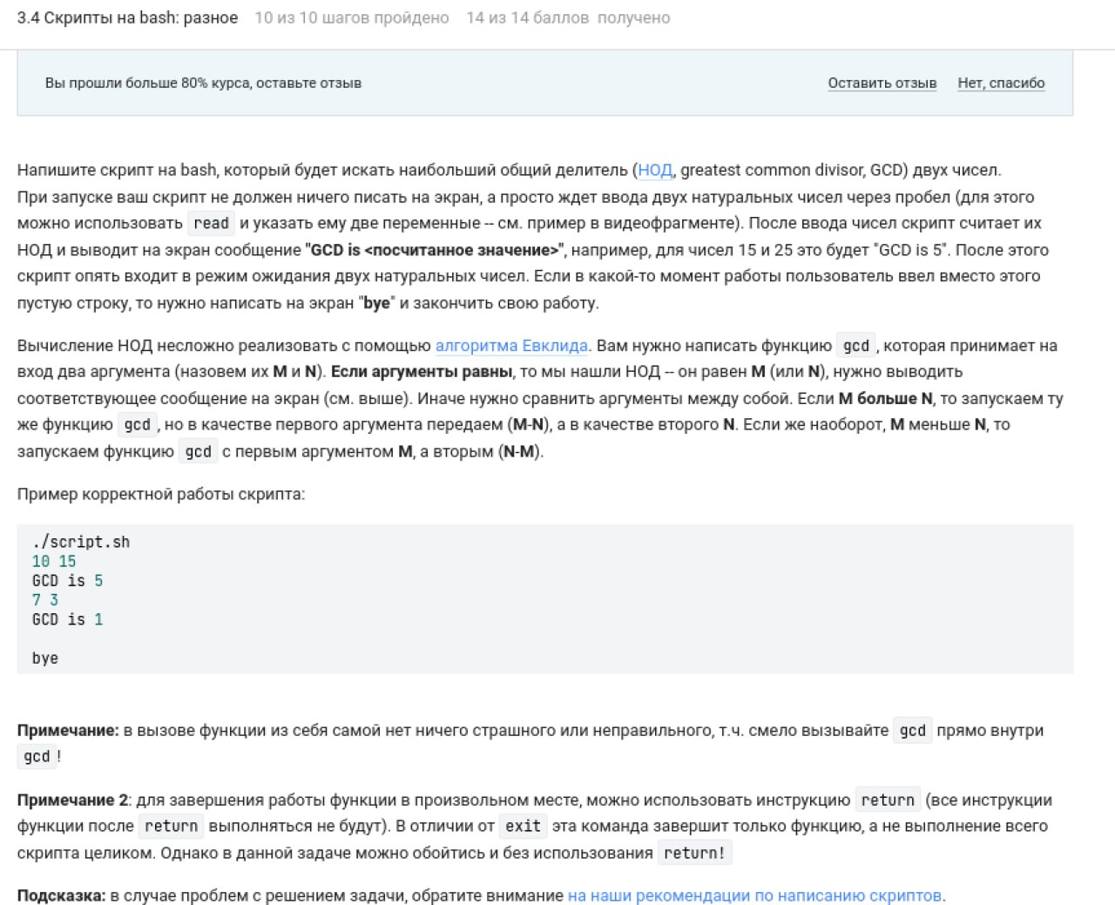

Figure 34: Задание

Ниже привожу схему, по которой работает нахождение НОДа (рис. [35]). Собственно этот алгоритм и описан в скрипте. Из большего числа вычитается меньшее и записывается в большее. Так происходит, пока числа не сравняются. Полученное одинаковое число и будет НОДом.

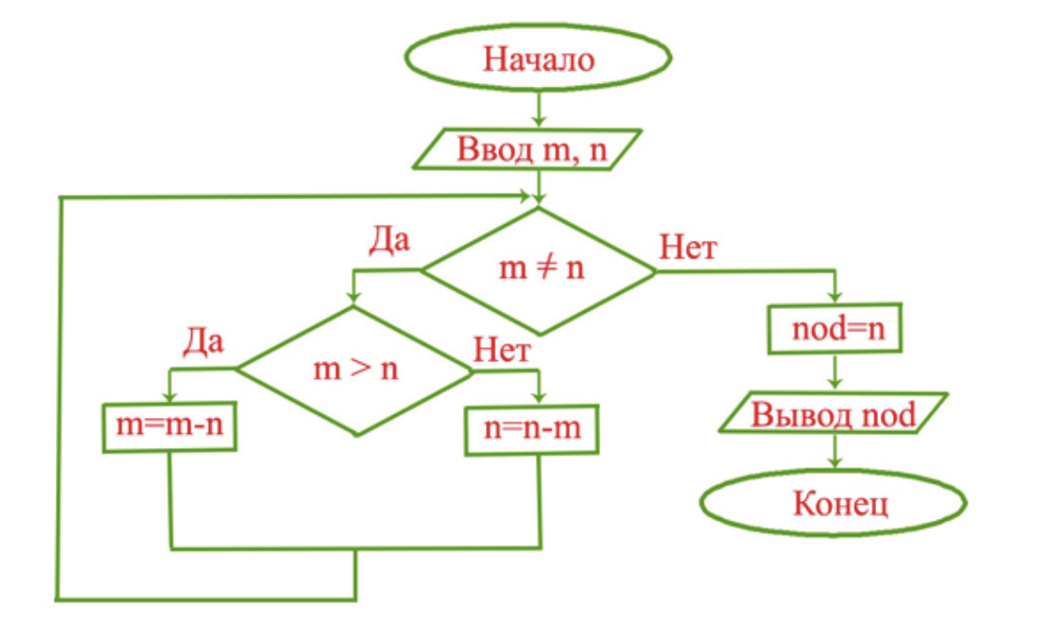

Figure 35: Алгоритм из моего скрипта

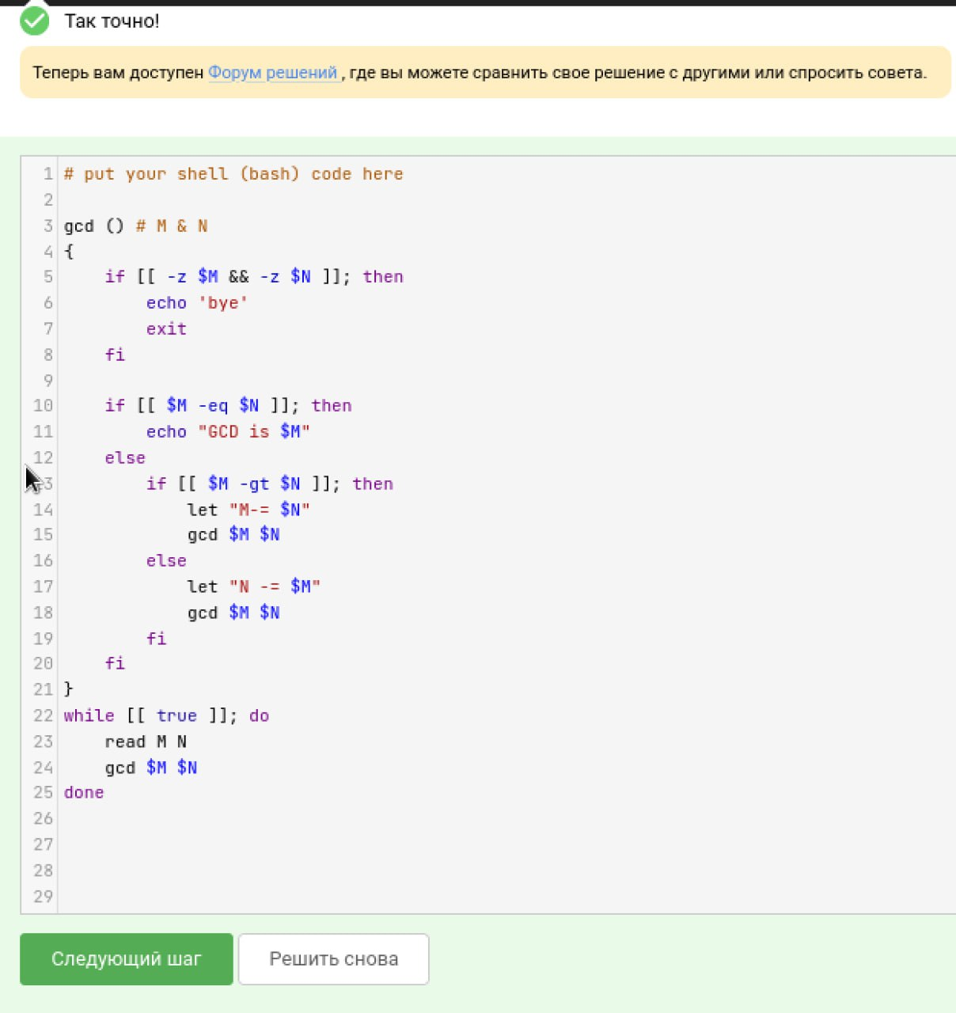

Figure 36: Сам скрипт

Финальное задание (рис. [37]) - написание калькулятора с использованием конструкции switch case. Задание это несложное, так как я знаю язык программирования с++, то придумать идею реализации для меня было нетрудно. Для начала проверяем правильность введенных данных, затем выполняем действие в зависимости от знака и выводим результат (рис. [38]).

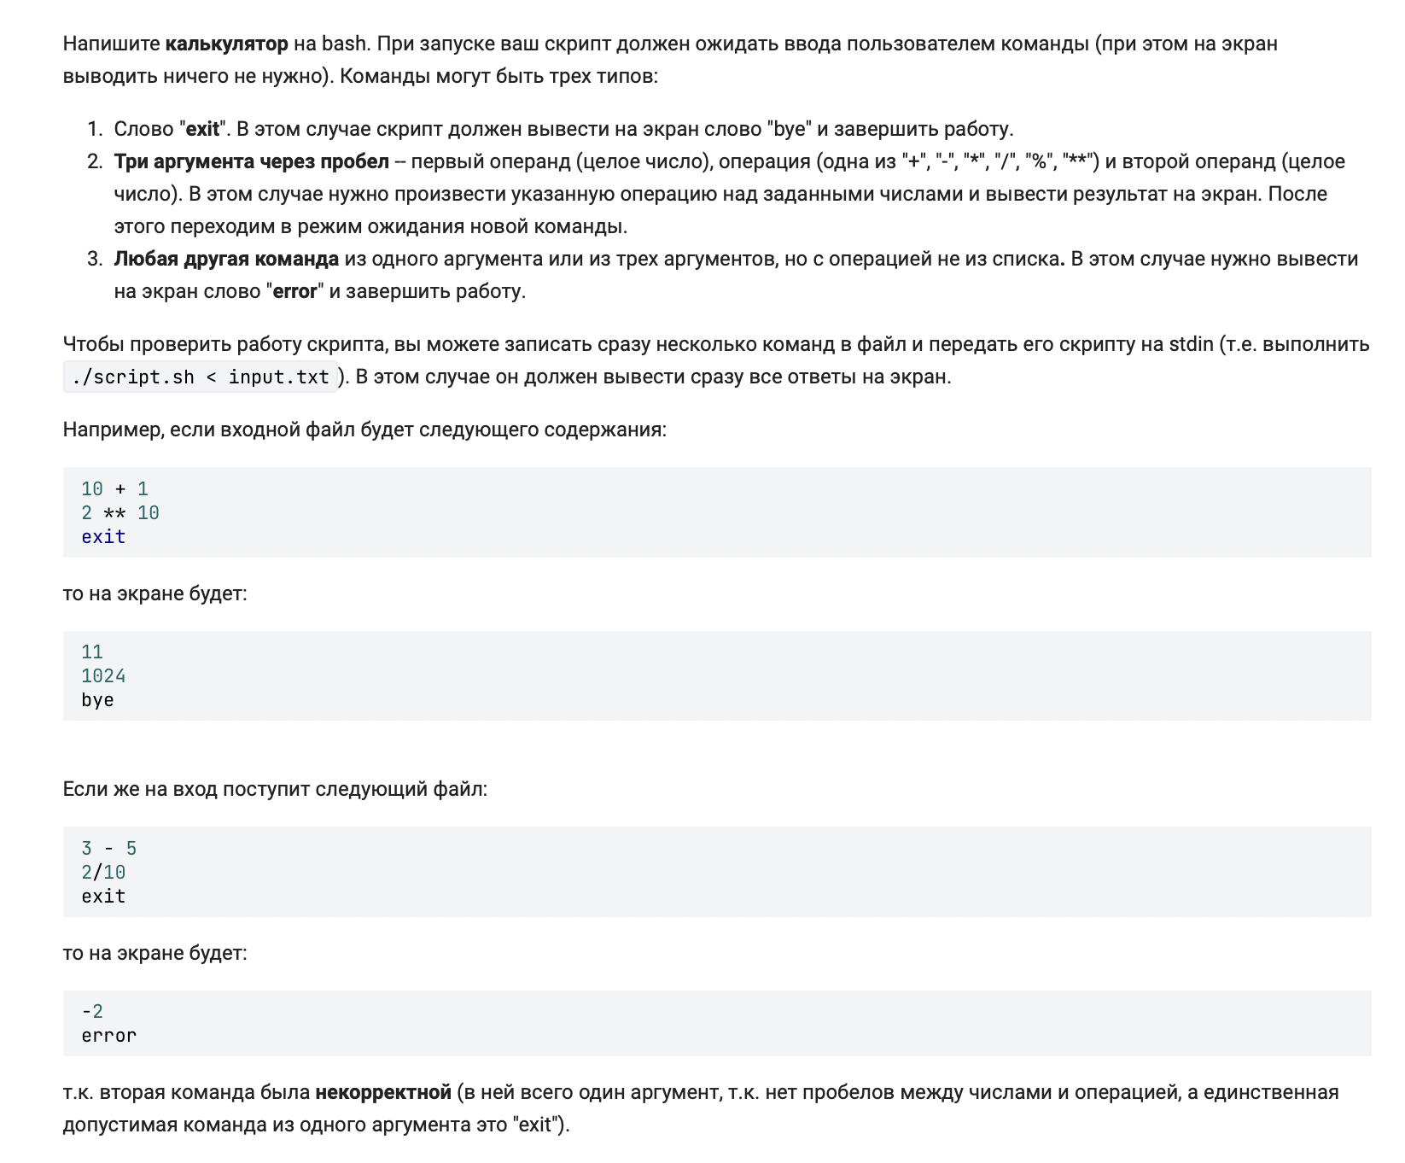

Figure 37: Задание

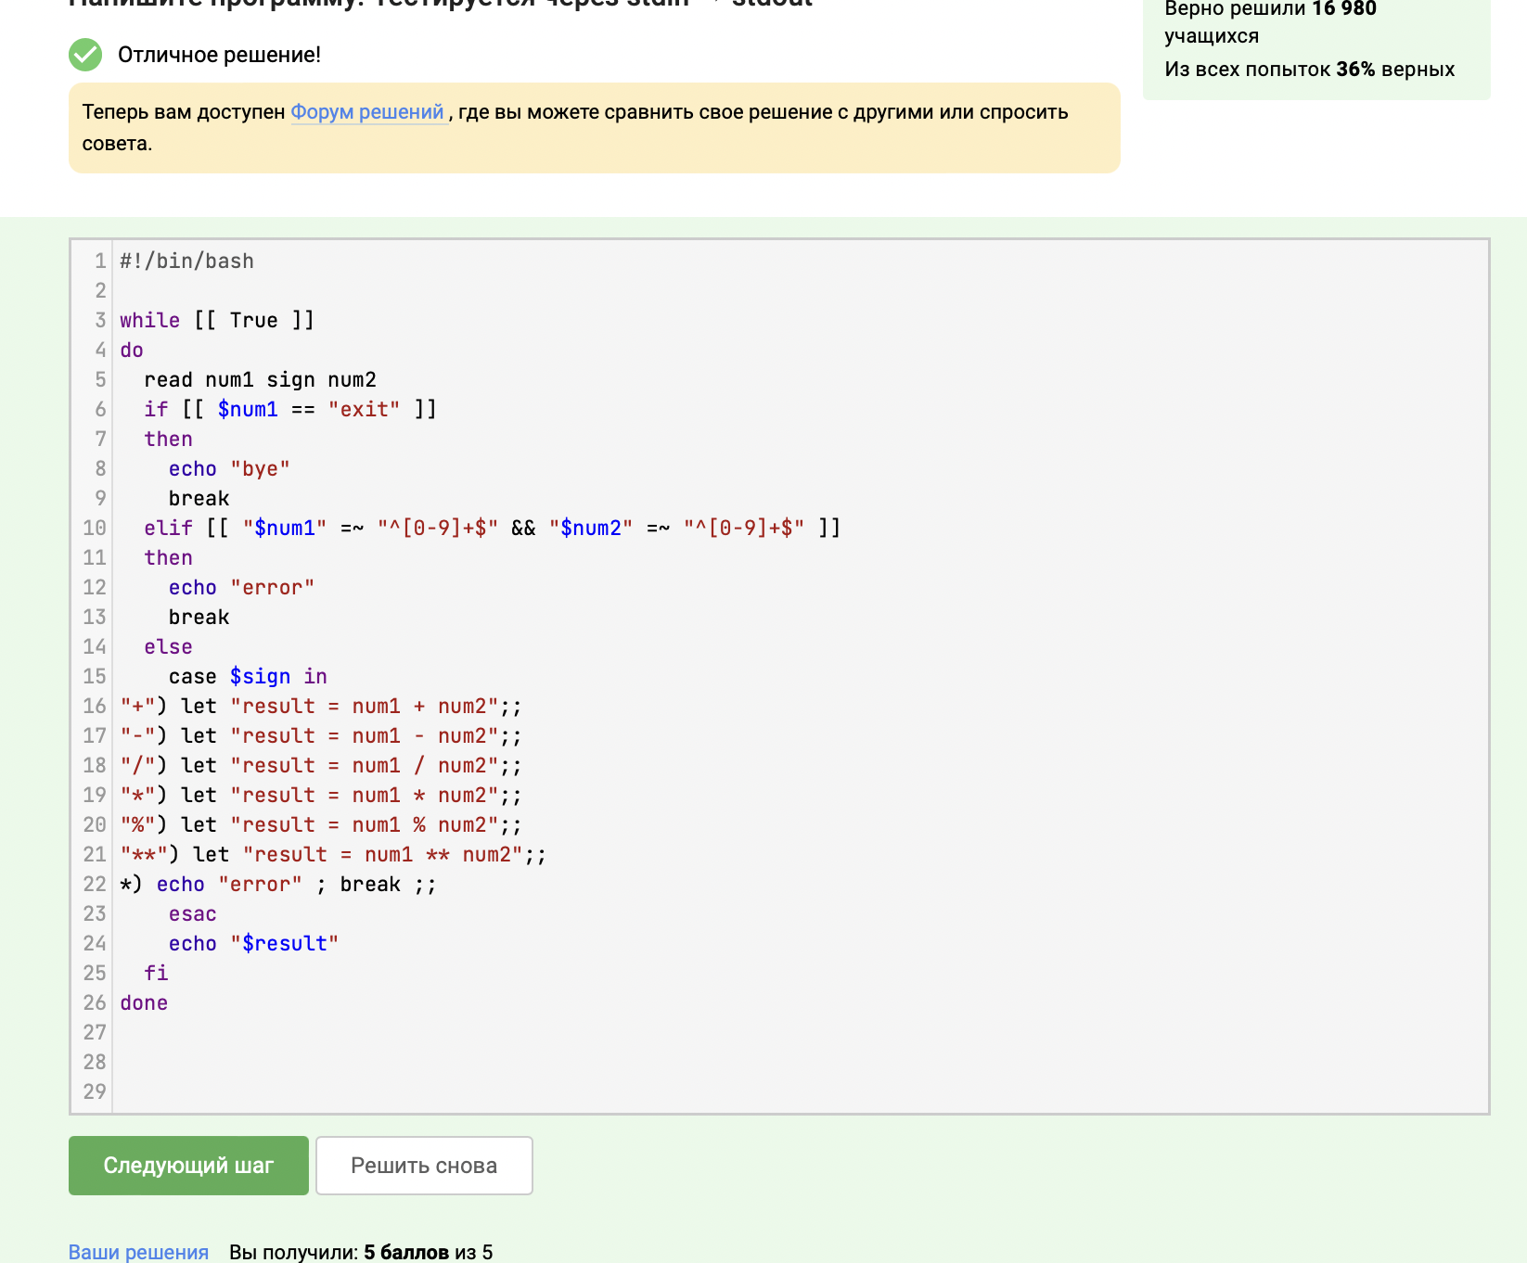

Figure 38: Мой скрипт

# 8 Глава 3.5 Продвинутый поиск и редактирование

Так как iname ищет без учета регистра, а name в точности как в запросе, то ответ будет следующим (рис. [39]):

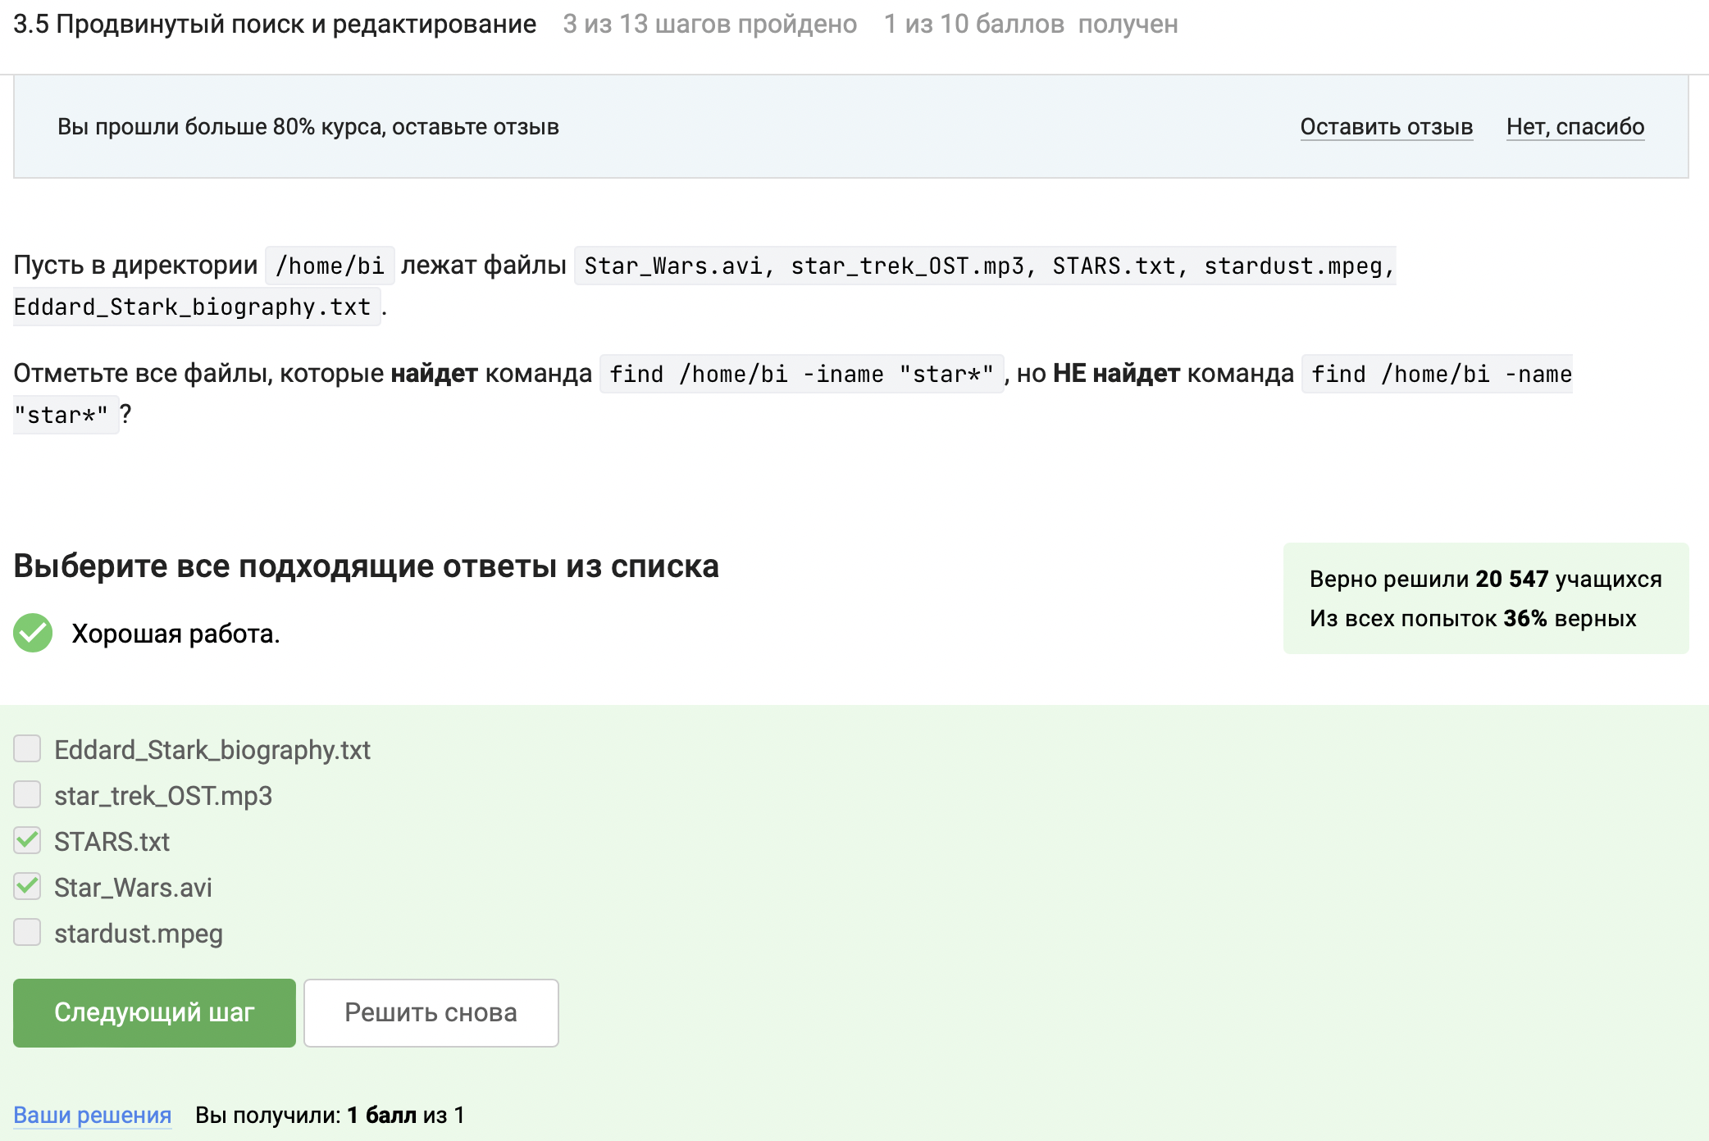

Figure 39: Список файлов

find путь -name образец - проверяет на соответствие образцу только собственно имя файла, а find путь -path образец - проверяет на соответствие образцу полное имя файла с путем.

То есть, для файла /home/user/test на соответствие образцу будет проверяться: - для -name – только “test” - для -path – “/home/user/test”

Причём, для -path проверяется строка целиком, без учета деления на каталоги.

Соответственно выбираем правильные ответы (рис. [40]):

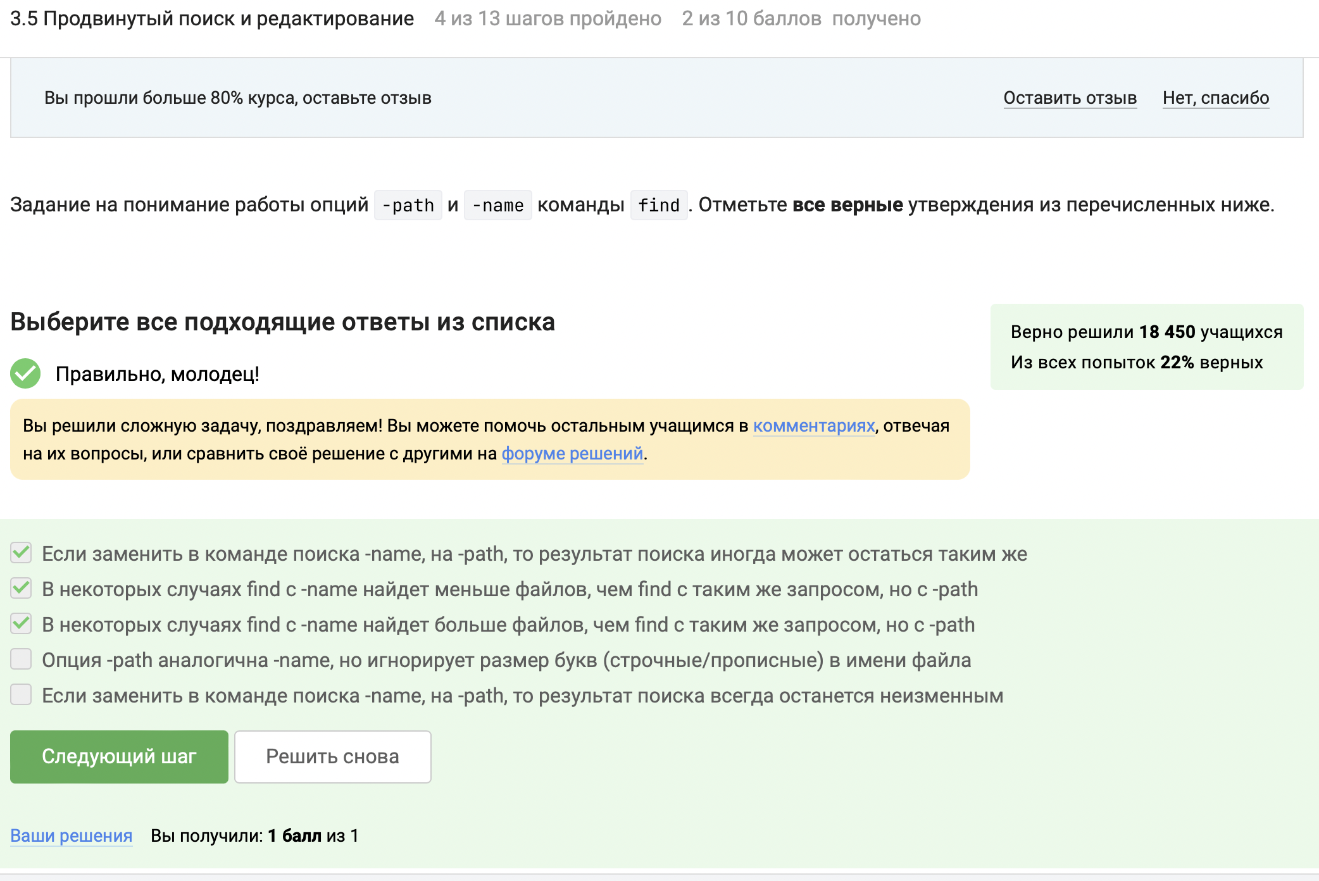

Figure 40: Работа опций команды find

Так как минимальная глубина поиска 2, то будем искать начина от file1 и dir2, а так как максимальная 3, то заканчивается все содержимым dir2, то есть file2 и dir3 (но в dir3 мы не зайдем, это будет уже новый уровень глубины). Поэтому мы найдем только file1 и file2 (рис. [41]).

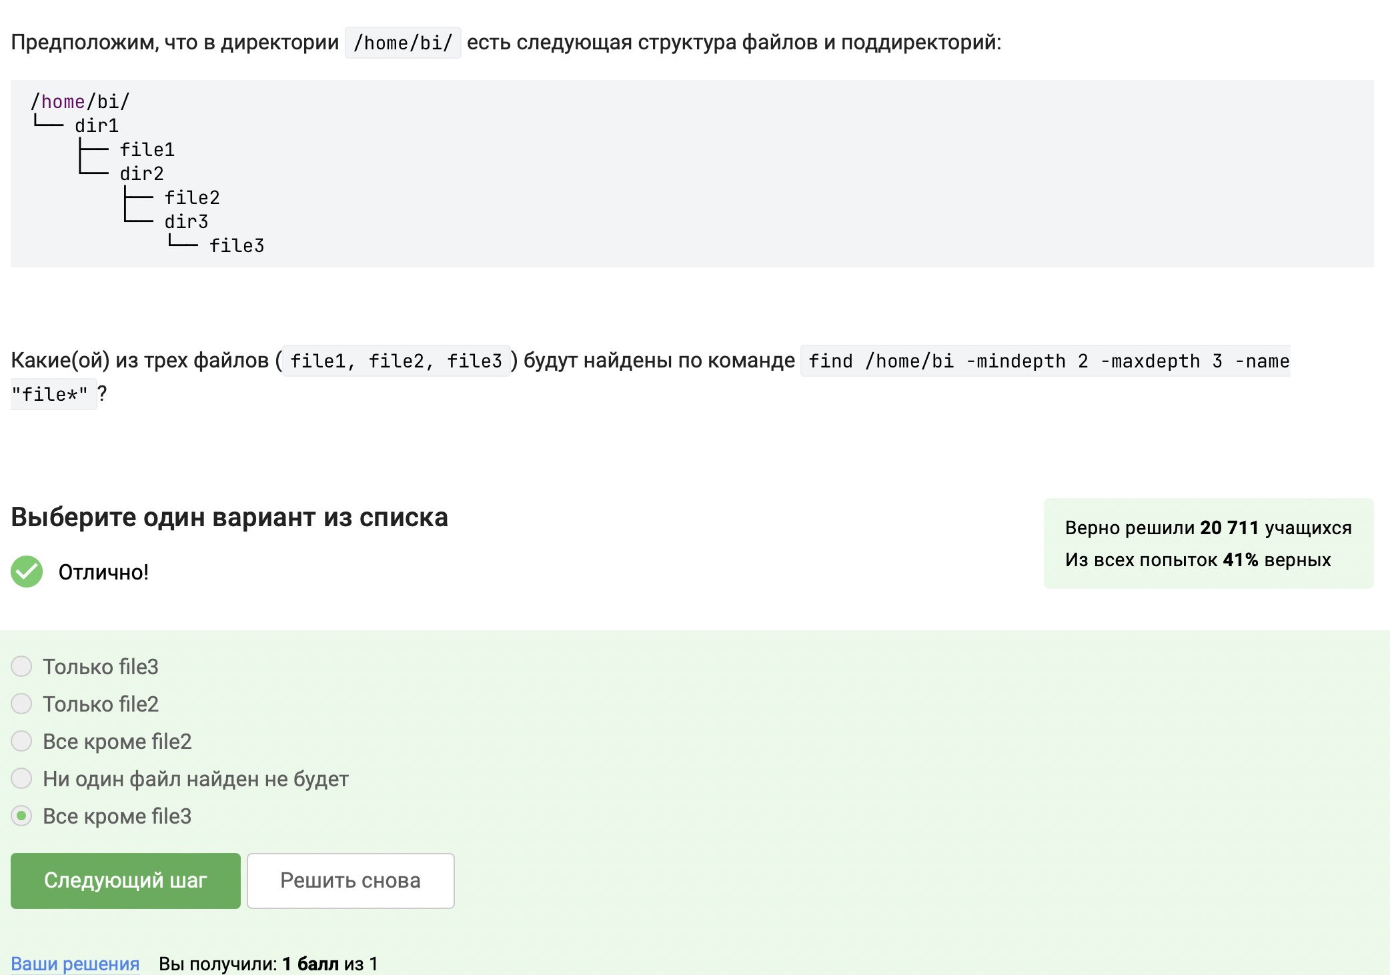

Figure 41: Поиск

Из описания man “Print NUM lines of trailing context after/before matching lines”. То есть если у нас будут 1..2..10..100 строк подряд, в которых найдется совпадение, то контекст будет выведен для этой группы из 100 строк, а не до и после каждой строки в этой группе. Следовательно все размеры файлов results.txt будут одинаковыми (рис. [42]).

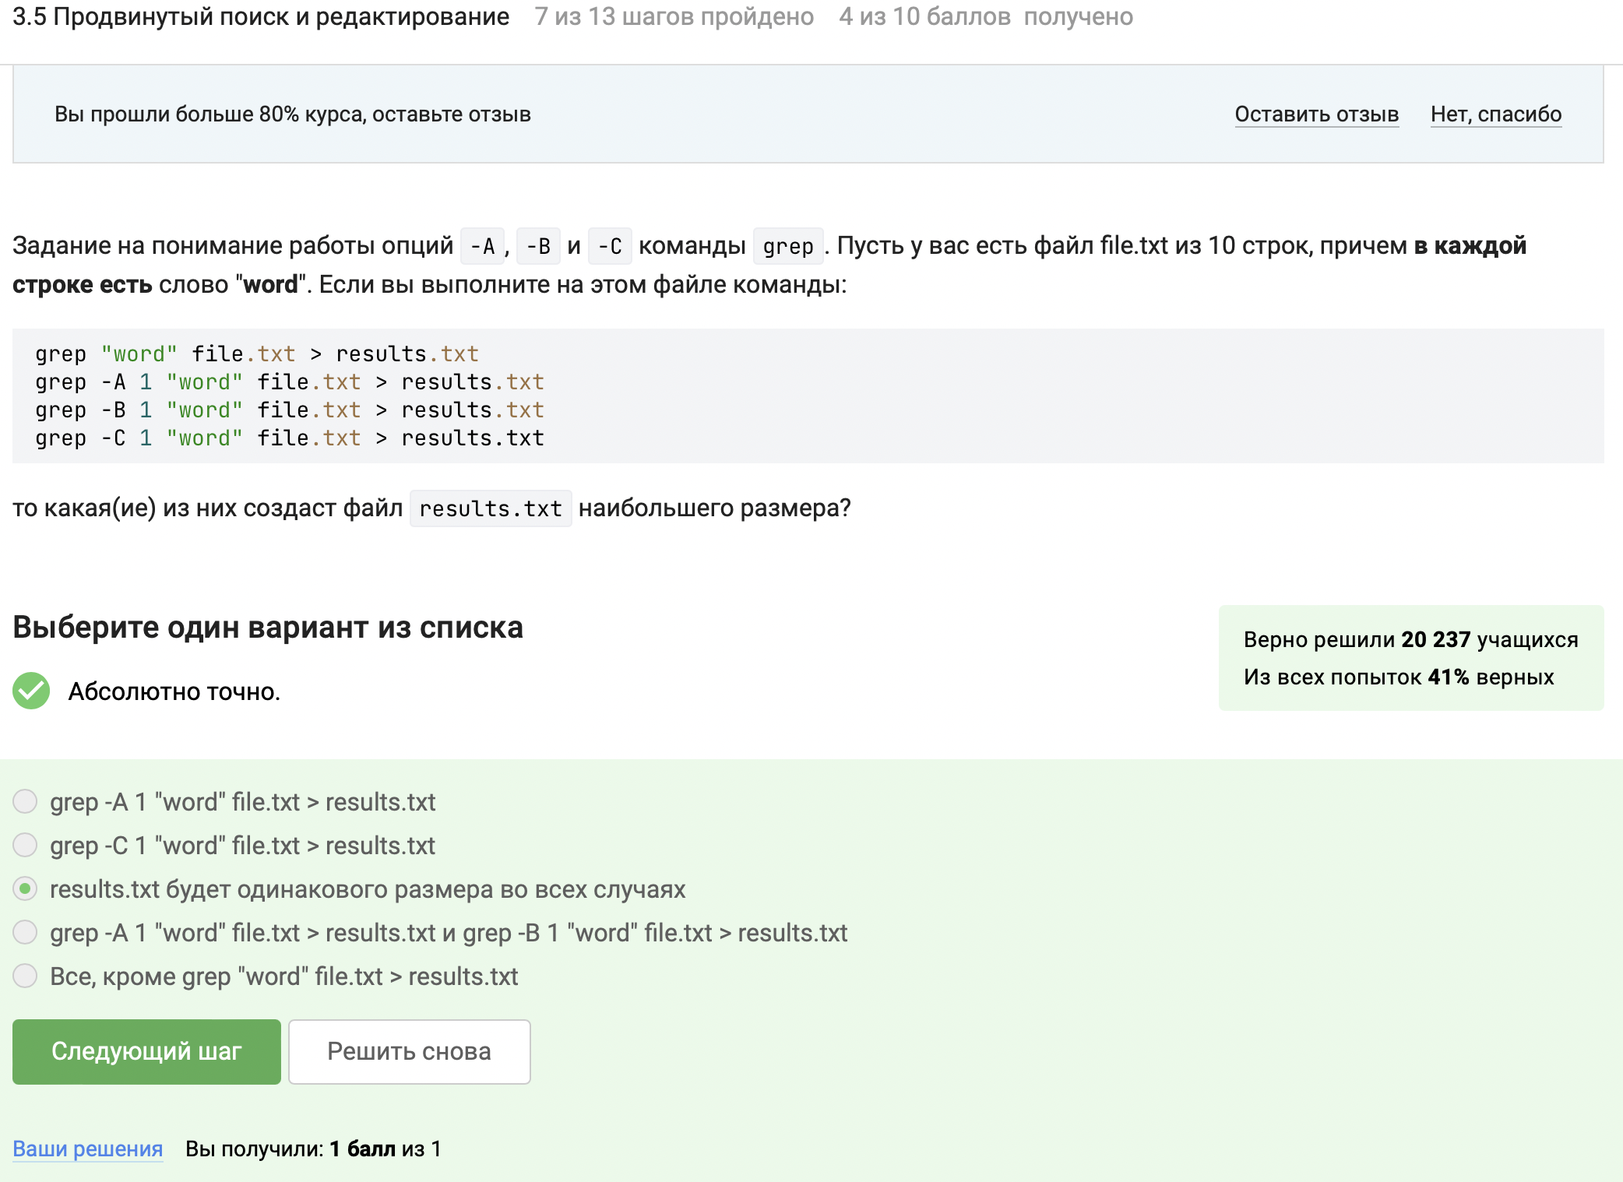

Figure 42: Размер файлов results.txt

Объяснение на фотографии (рис. [43]).

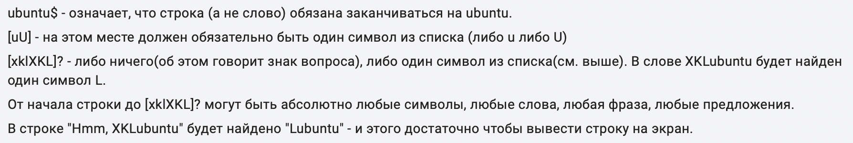

Figure 43: Объяснение

Соответственно, решение задания (рис. [44]).

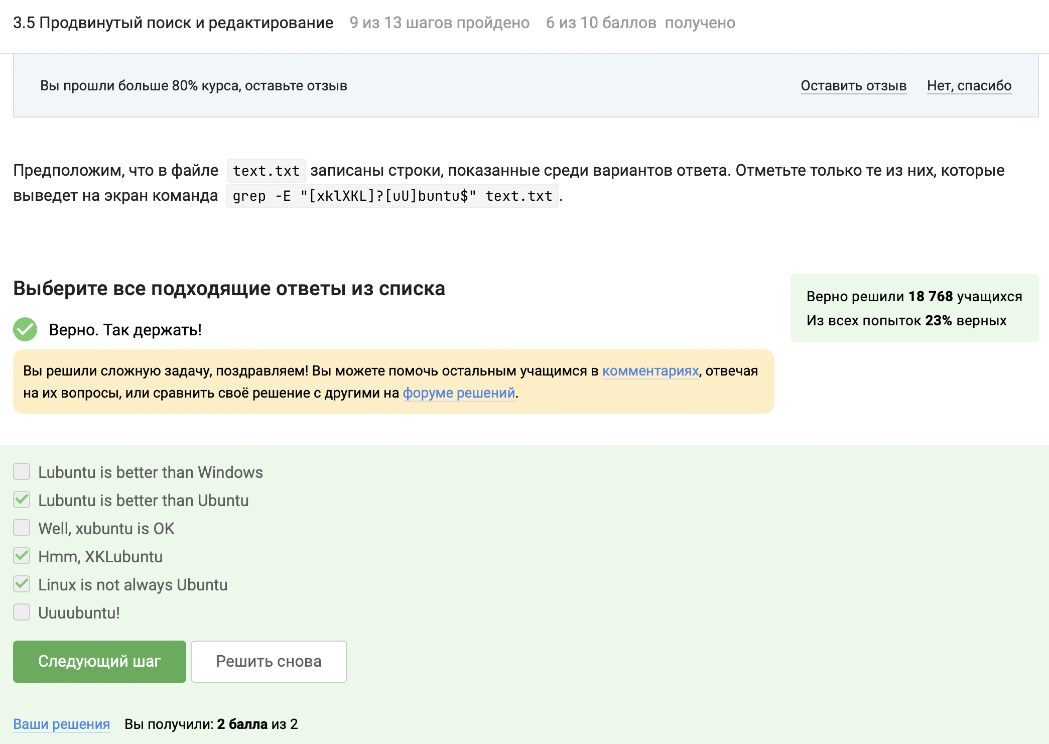

Figure 44: Задание и ответ на степике

Если не указывать опцию -n, то каждая строчка будет выведена два раза, так как “The -n option disables the automatic printing, which means the lines you don’t specifically tell it to print do not get printed, and lines you do explicitly tell it to print (e.g. with p) get printed only once” (рис. [45]).

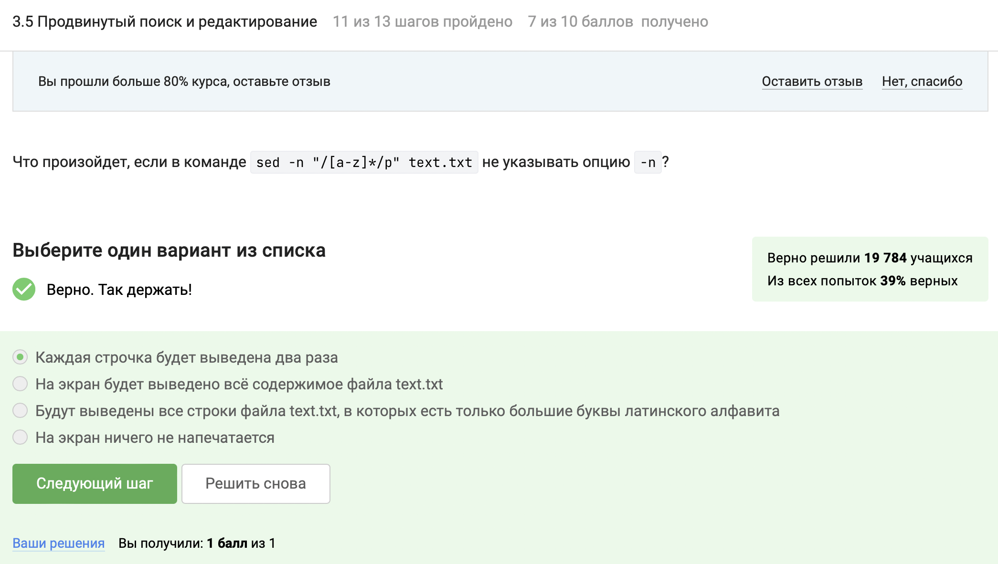

Figure 45: Вывод команды sed

Финальное задание мини-главы - написать sed, которая заменит все аббревиатуры в файле на слово abbreviation. Условия вы видите на скриншоте (рис. [46]).

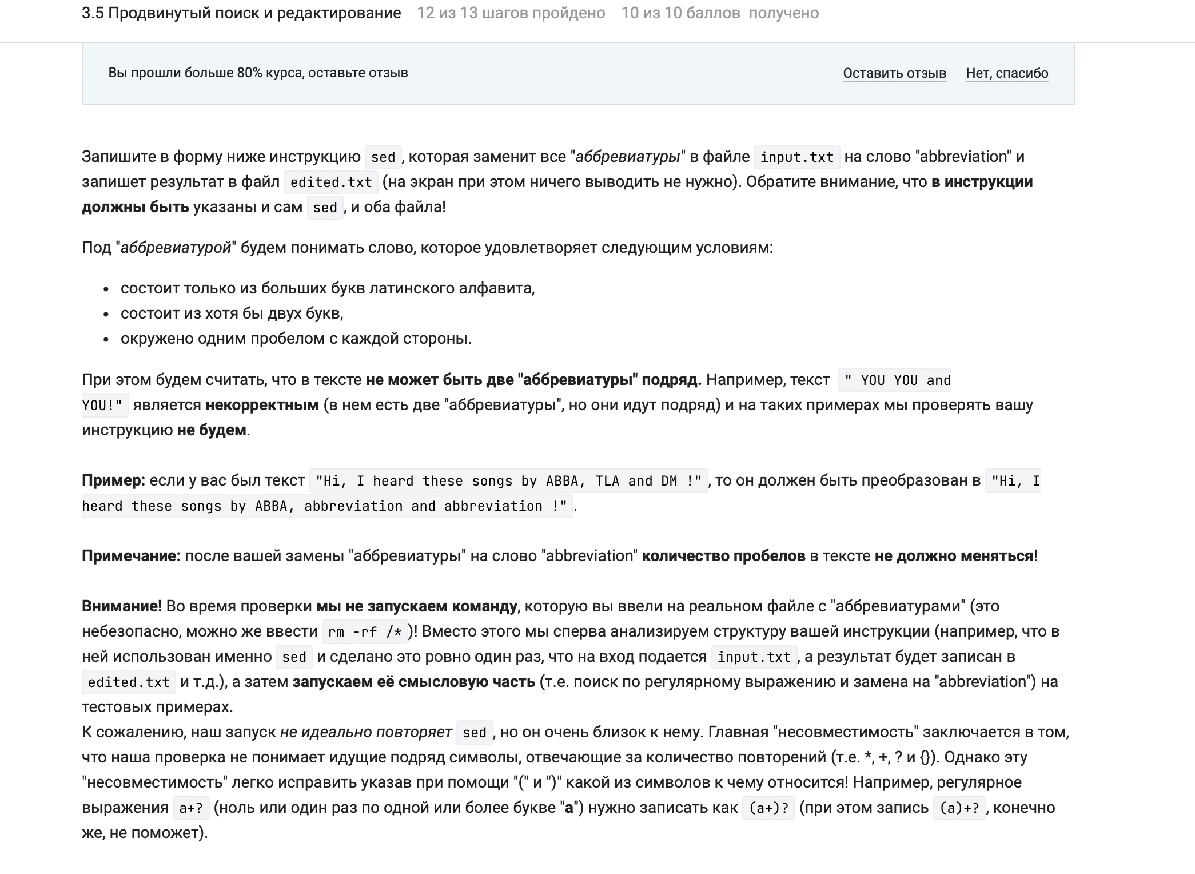

Figure 46: Задание на степике

Мой ответ: заменяем не менее две большие латинские буквы на слово abbreviation (рис. [47]).

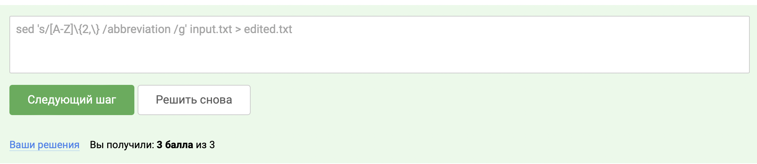

Figure 47: Ответ на степике

# 9 Глава 3.6 Строим графики в gnuplot

Необходимо указать опцию -p, –persist (можно узнать из man по gnuplot) (рис. [48]).

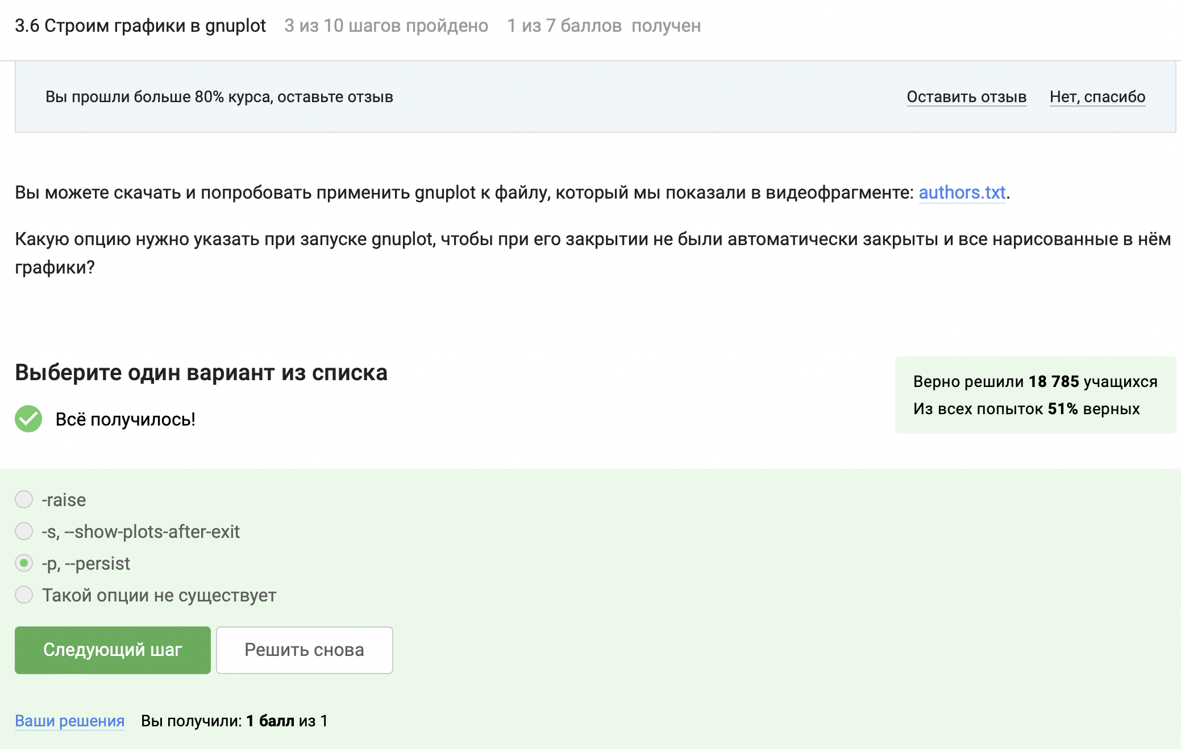

Figure 48: Опция gnuplot

Разобраться с этим поможет предыдущий видеоурок (рис. [49]).

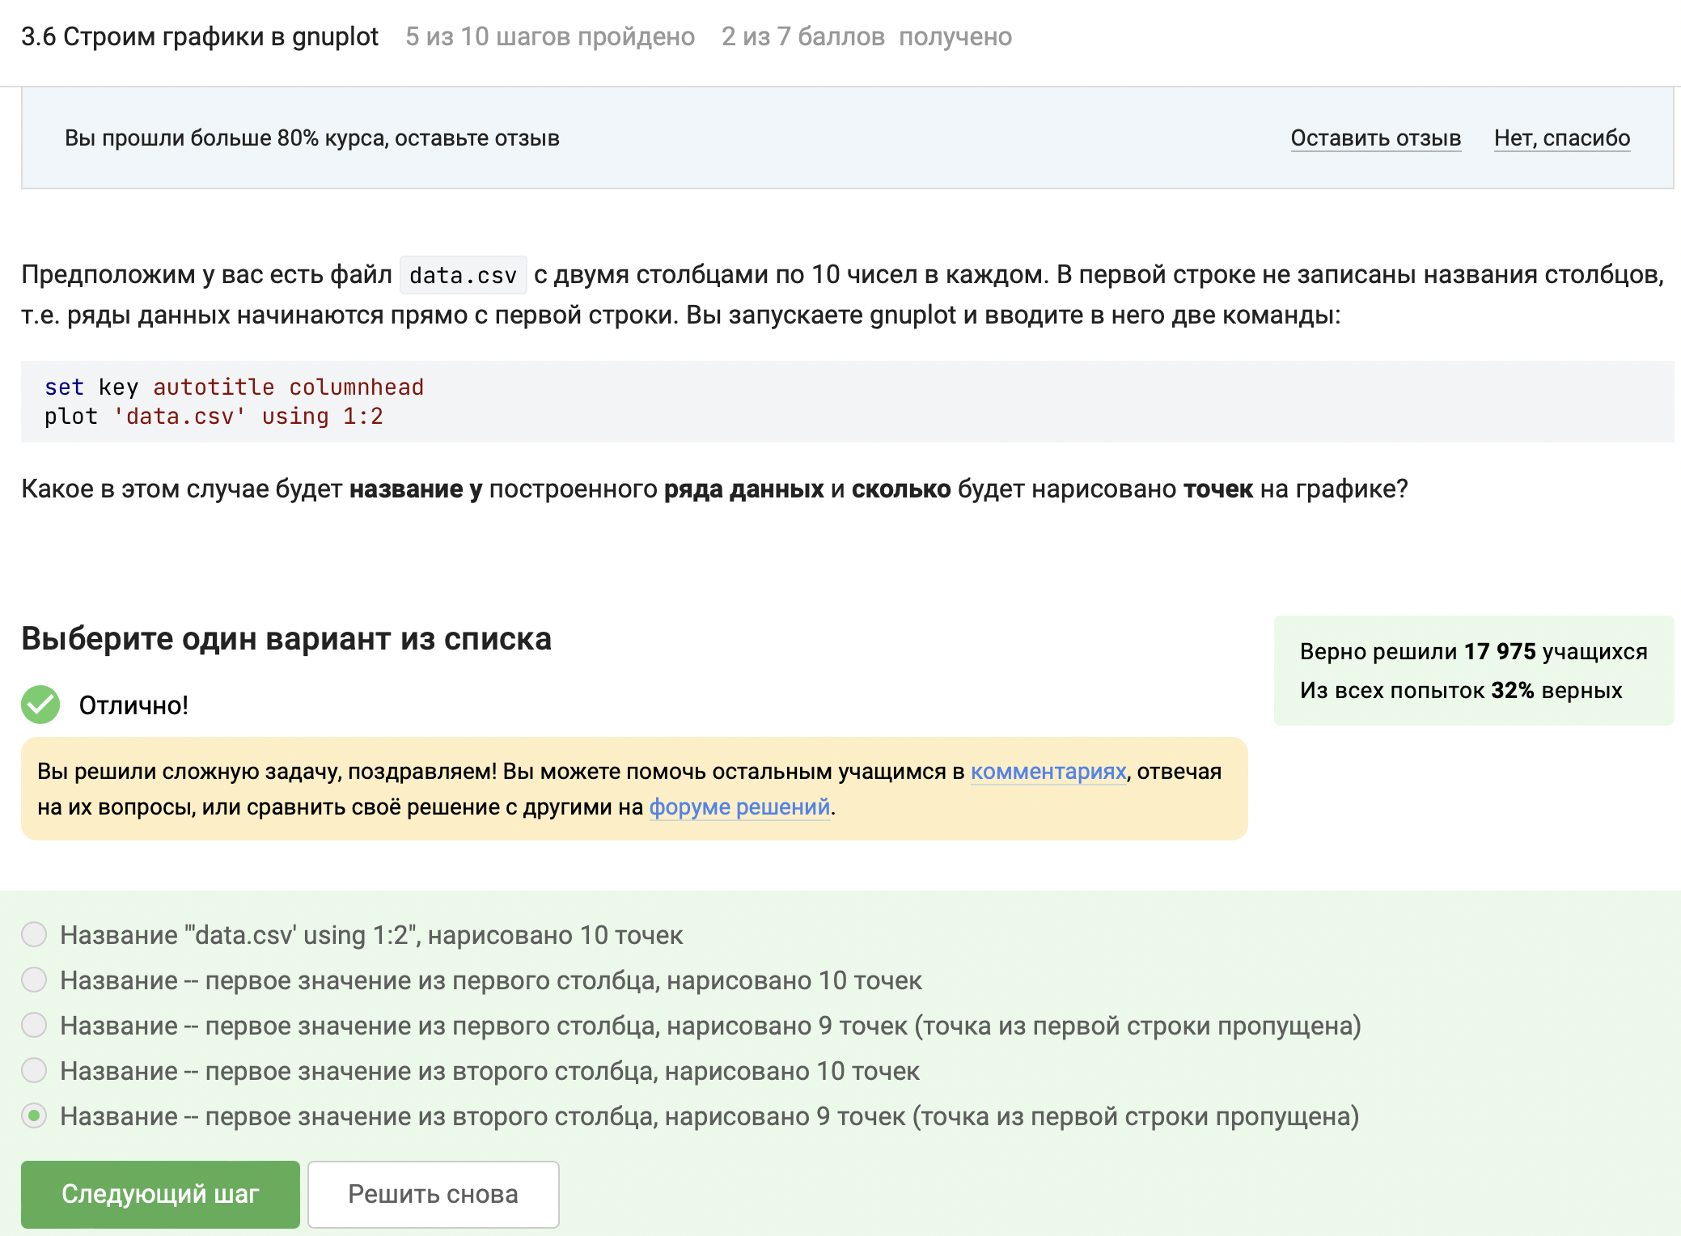

Figure 49: Обозначения графиков

Следующее задание заключается в написании функции set, которая оформляет нам номера точек и их значения (рис. [50]).

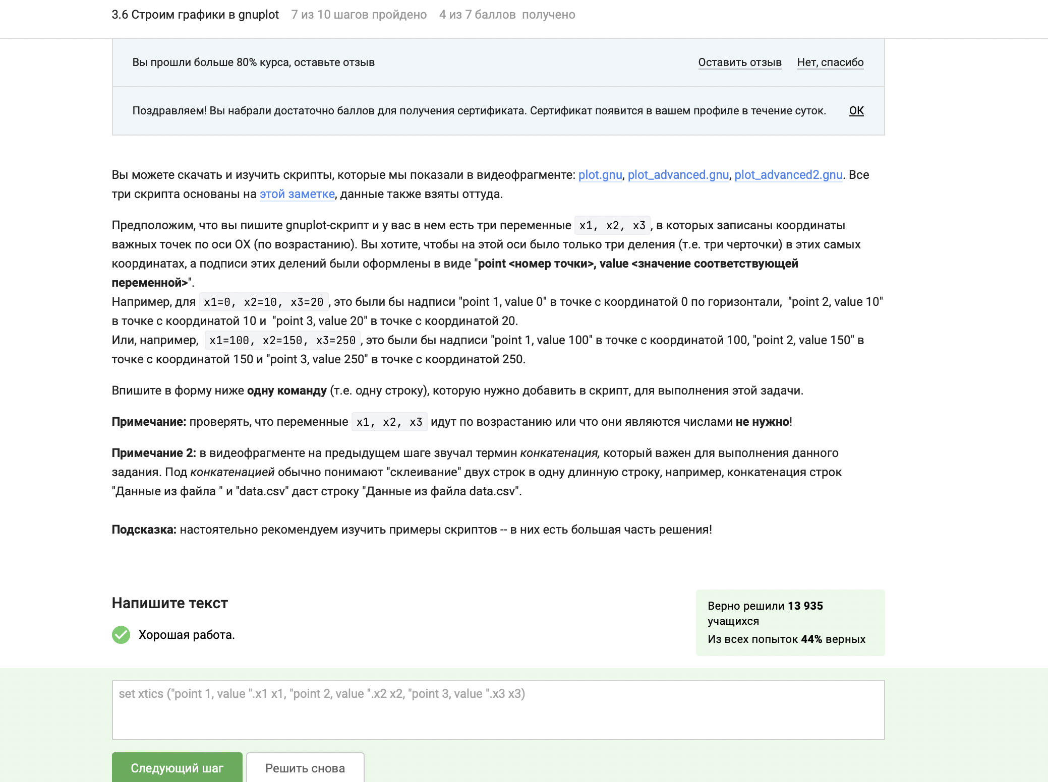

Figure 50: Оформление точек

Для решения финального задания нам необходимо было изменить файл согласно условию (рис. [51]).

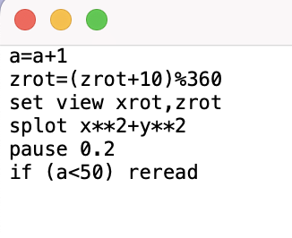

Figure 51: Начальная программа

Меняем: зеркальное отражение графика (-x ** 2-y ** 2), вращение изображения в обратную сторону ((zrot+350)%360), скорость вращения увеличиваем в 2 раза (pause 0.1) (рис. [52]).

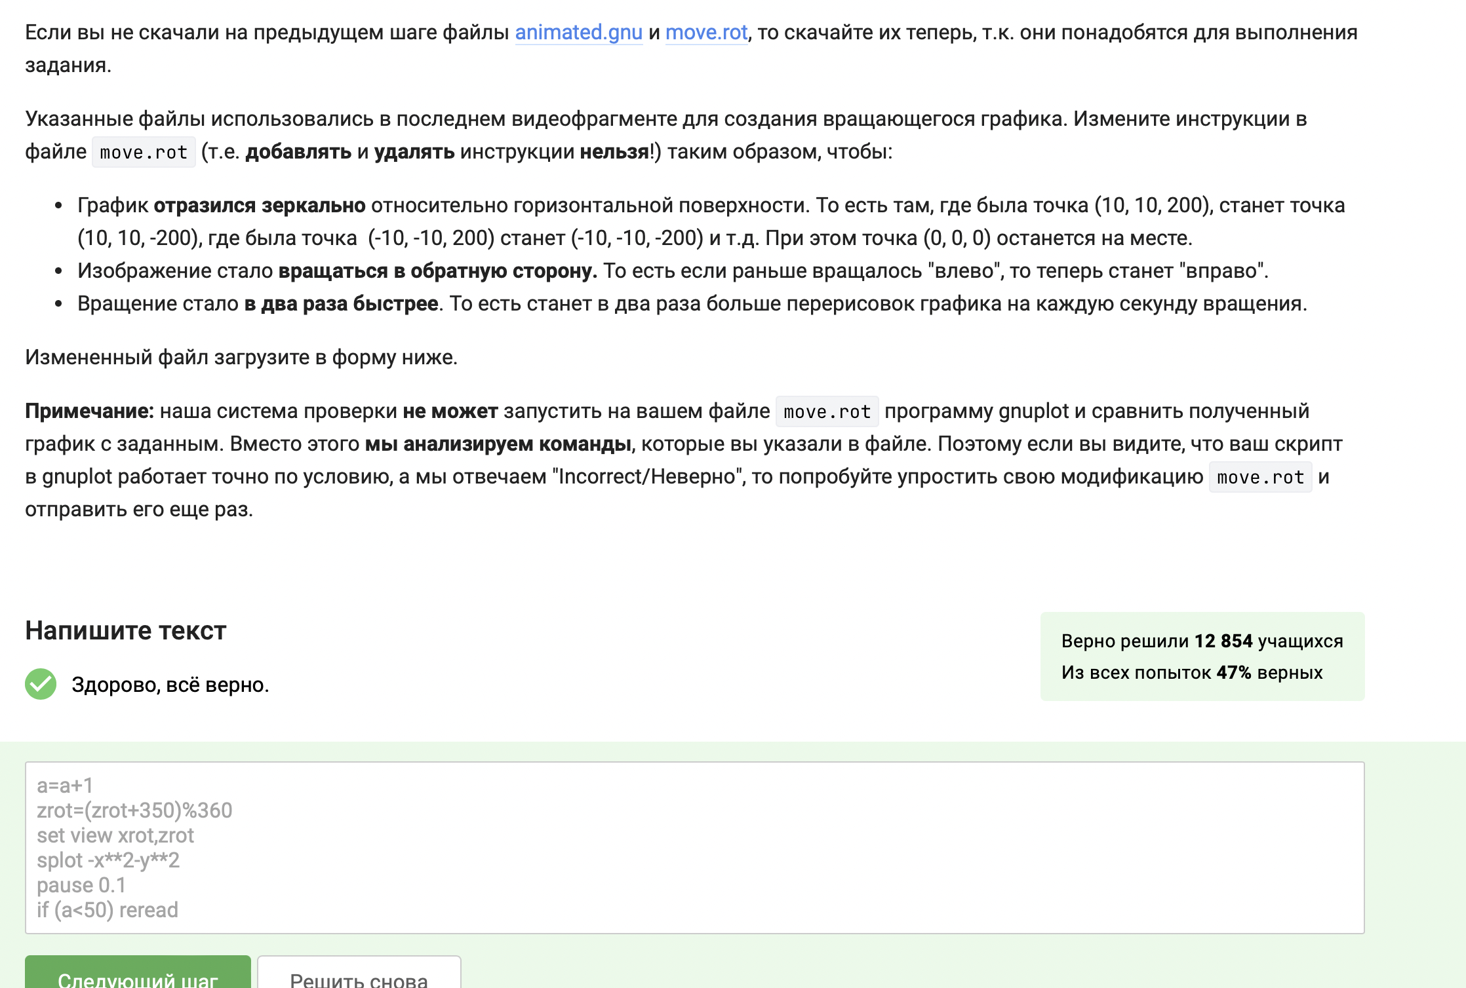

Figure 52: Итоговая программа

# 10 Глава 3.7 Разное

В первом задании выбираем команды, которые позволят изменить права доступа на rwxrw-r– (рис. [53]). Из университетского курса мы уже знаем, как это сделать (рис. [54]).

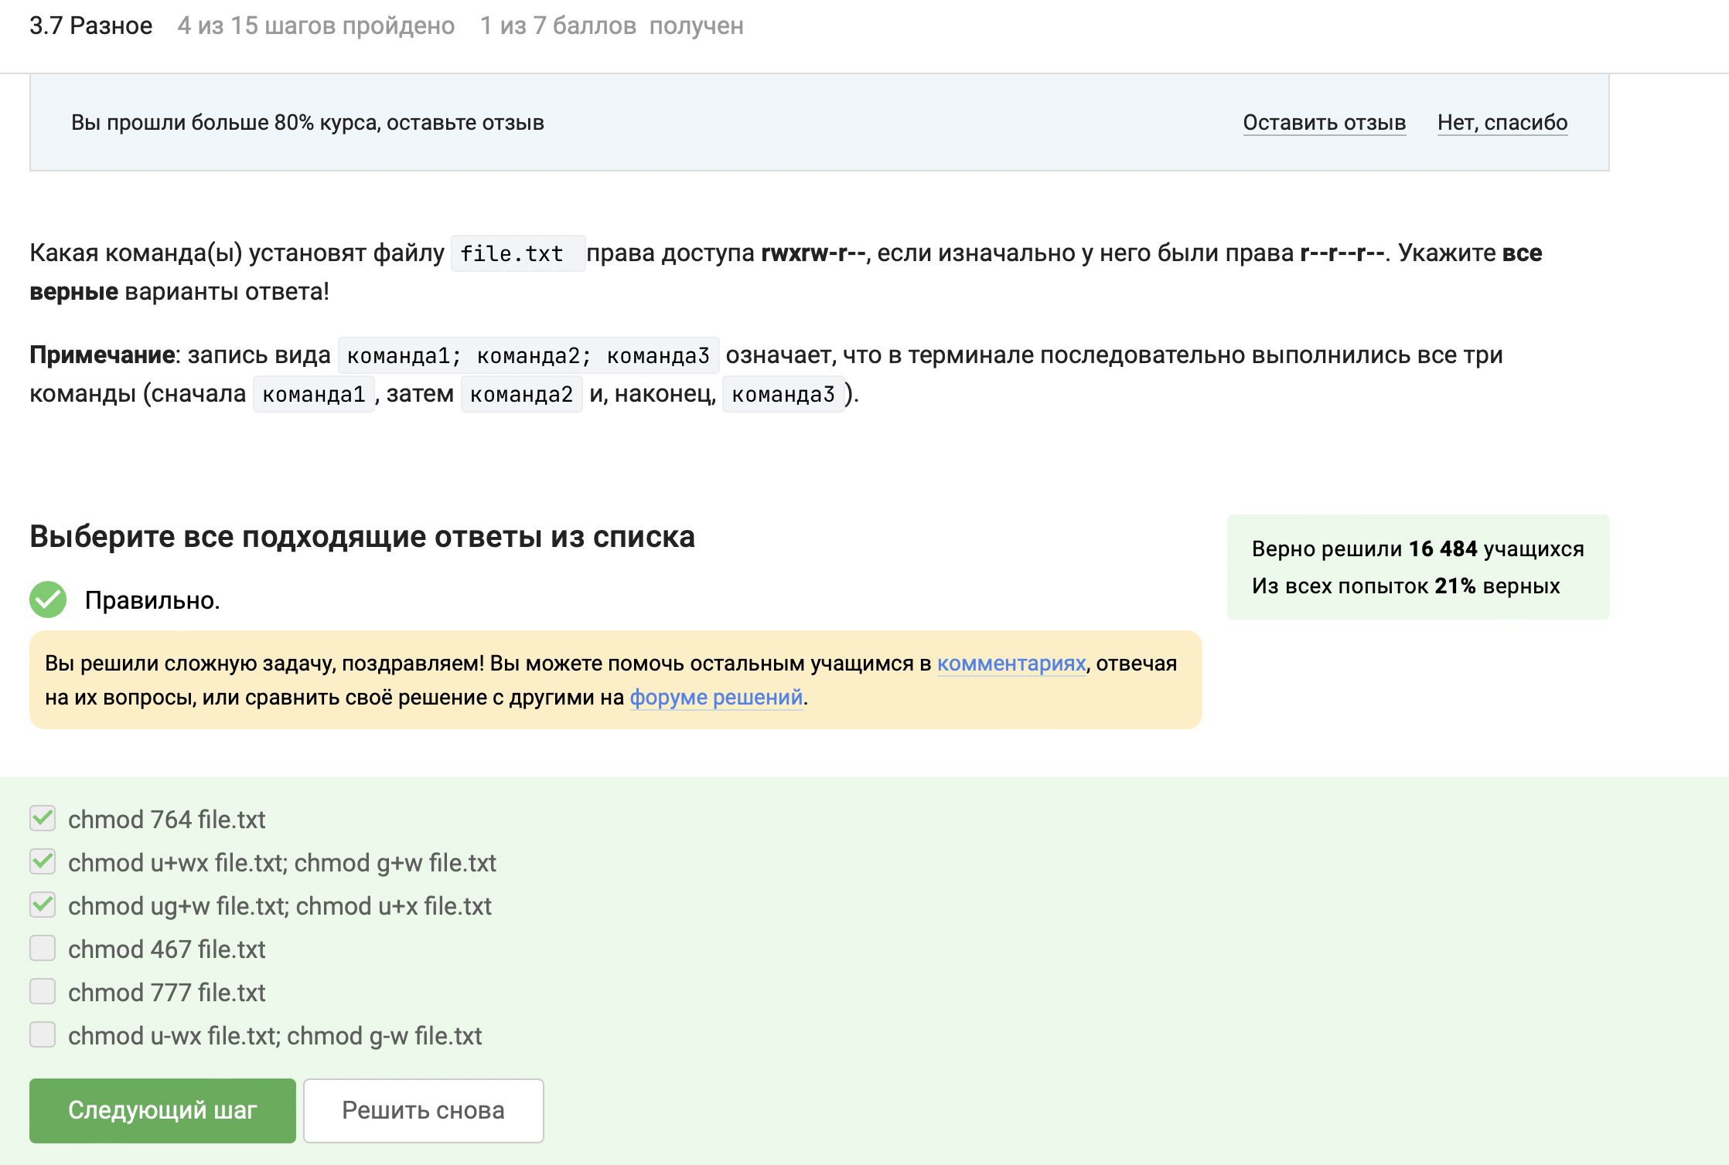

Figure 53: Права доступа

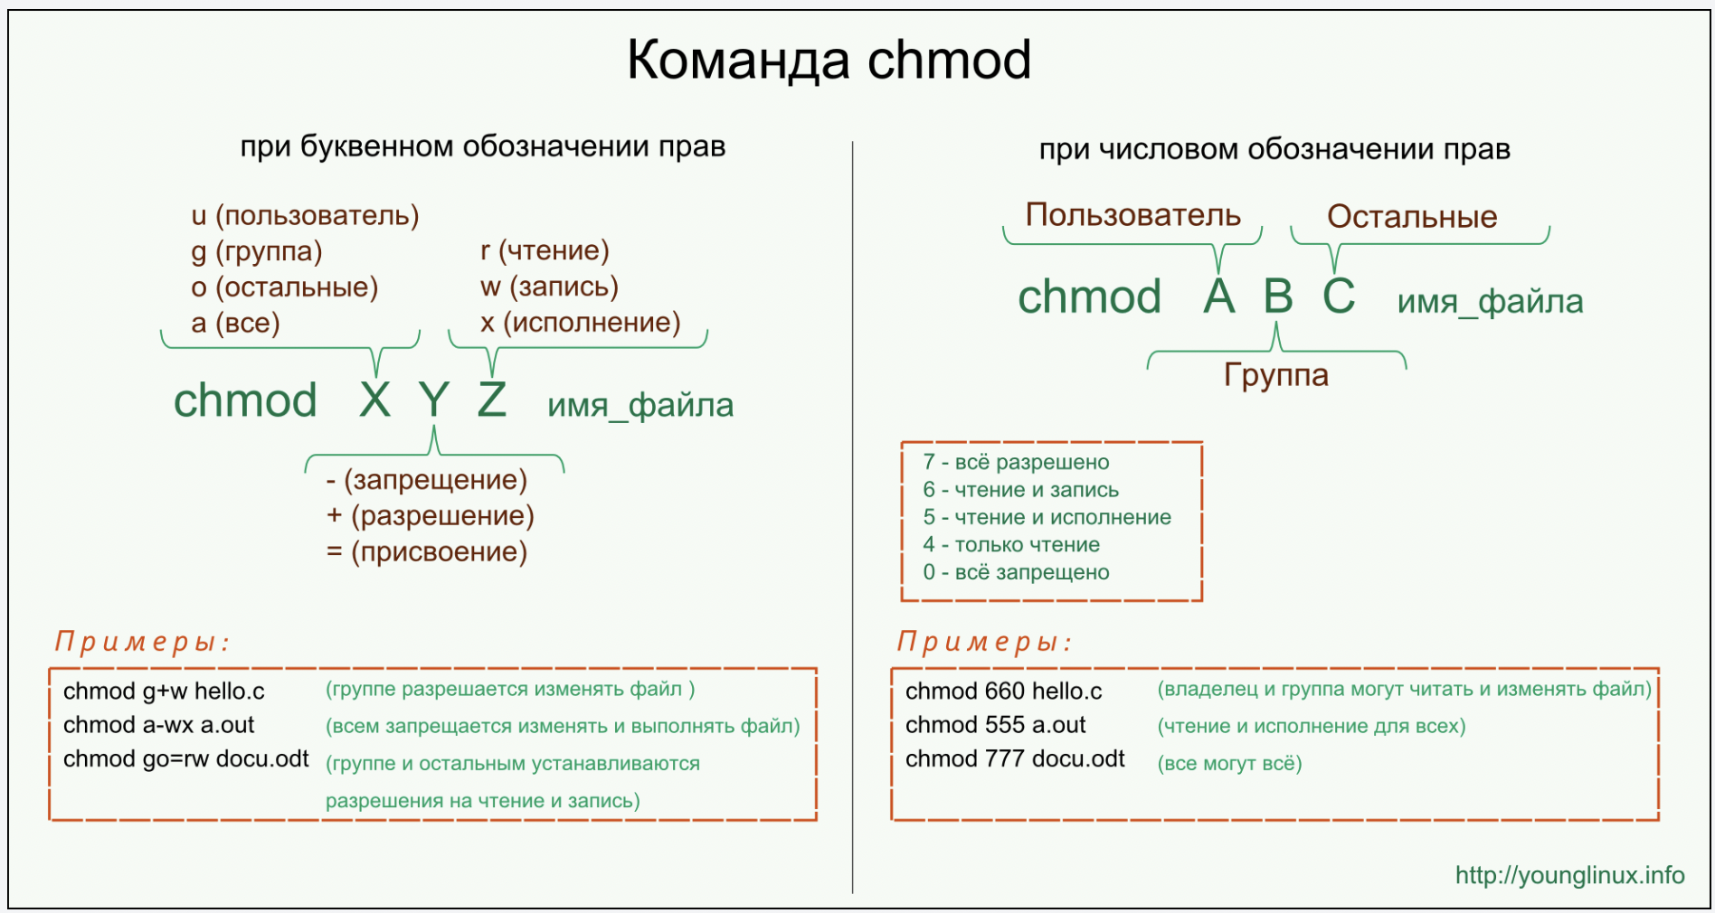

Figure 54: Объяснение решения

Следующее задание (рис. [55]).

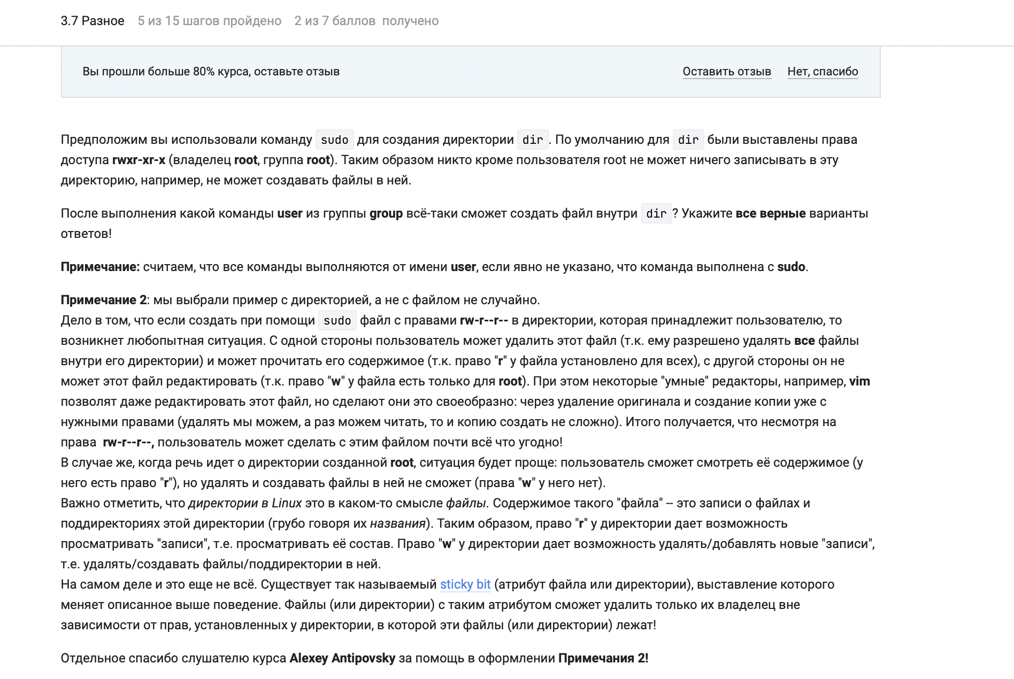

Figure 55: Задание

Также из фотографии выше видно, что a+w - это разрешение на запись всем (рис. [56]).

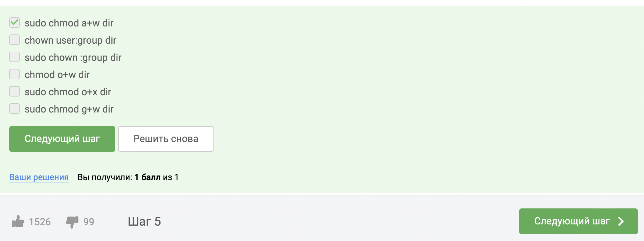

Figure 56: Права доступа

Для следующего задания обратимся за помощью к Интернету: - wc -l вывести количество строк - wc -c вывести количество байт - wc -m вывести количество символов - wc -L вывести длину самой длинной строки - wc -w вывести количество слов

Выбираем ответ (рис. [57]).

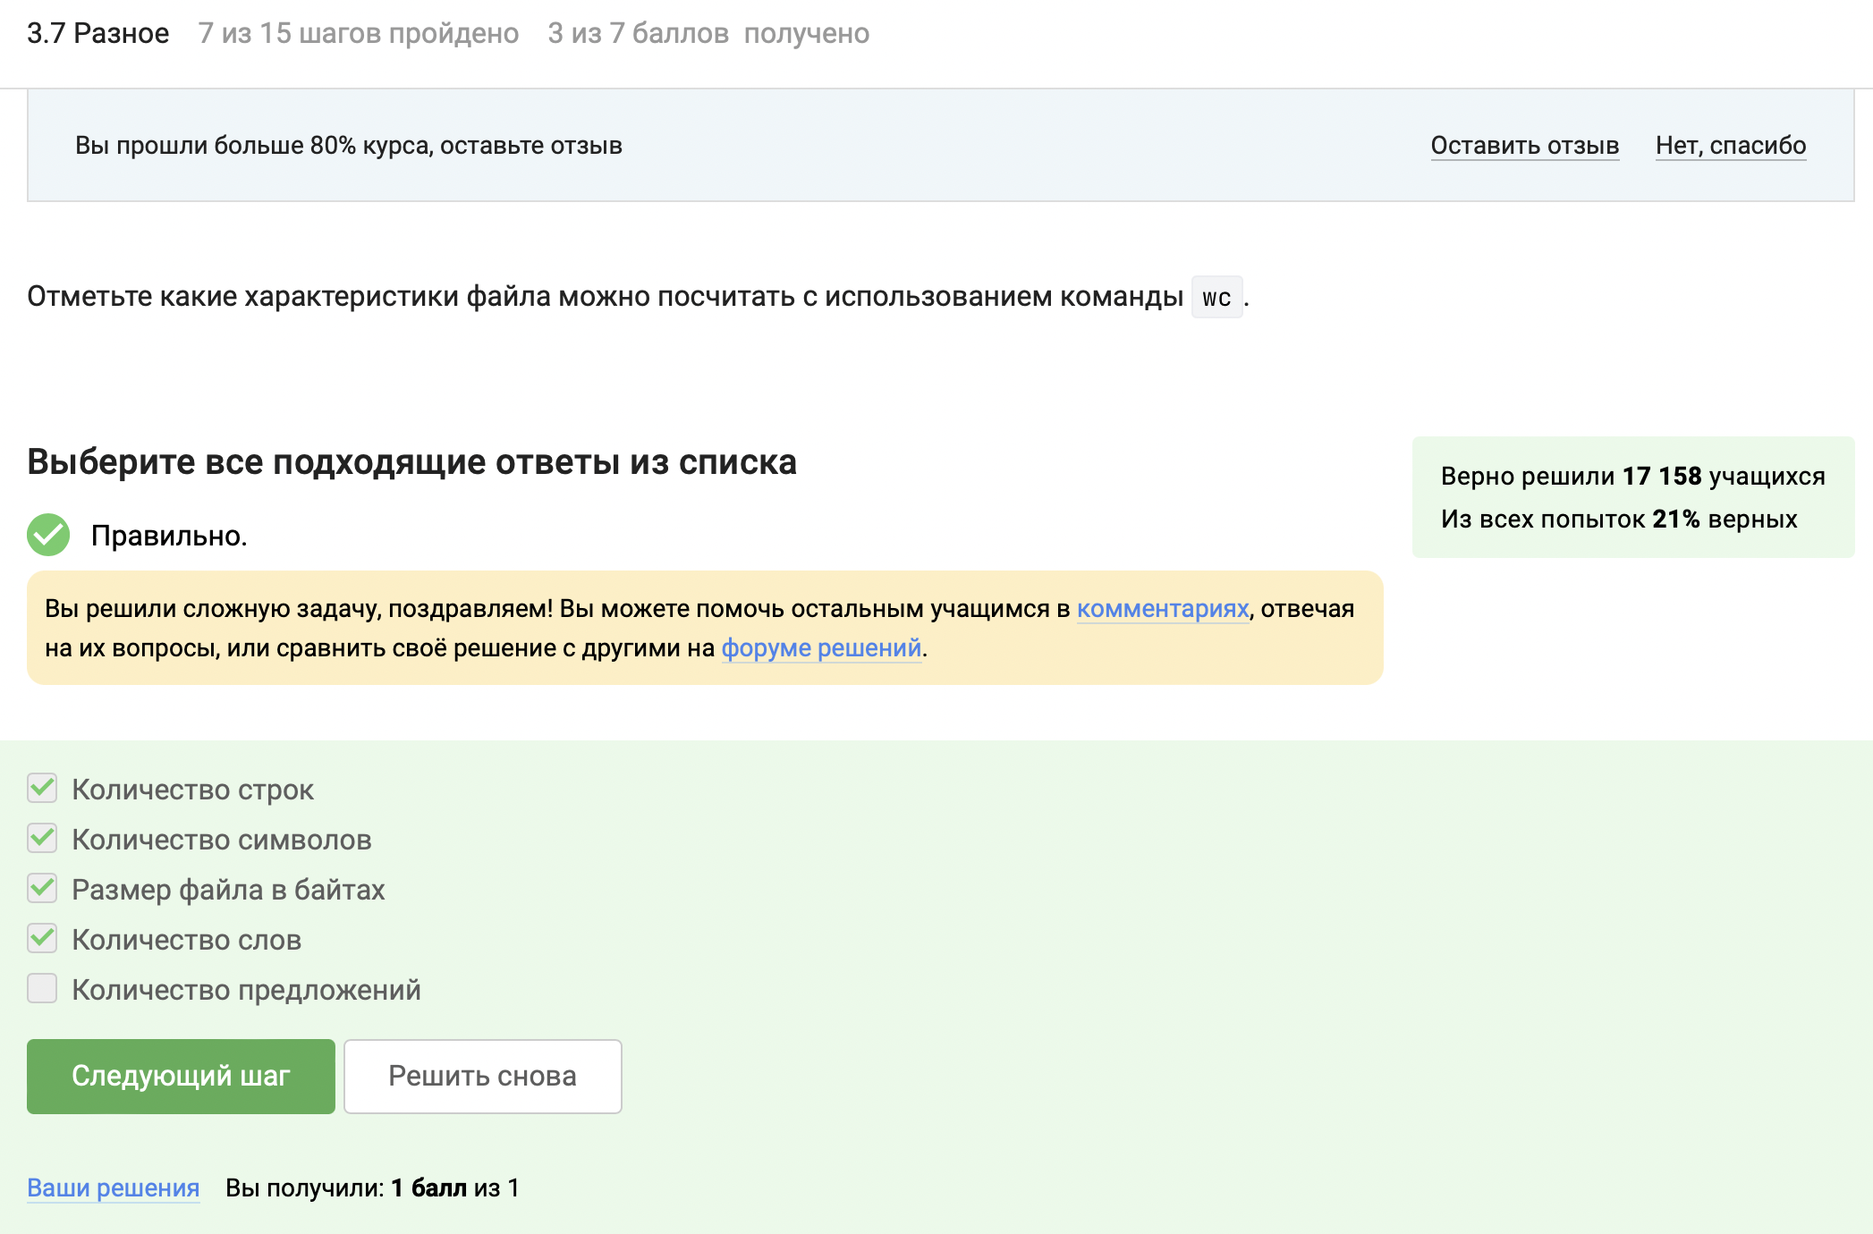

Figure 57: Что может команда wc?

Для того, чтобы узнать, сколько места на диске занимает текущая директория, поищем информацию в man du. Опция -s - позволяет выводить размеры только для указанных явно аргументов, а не для их подкаталогов, в -h, (–human-readable) - позволеят добавлять букву размера, например M для двоичного мегабайта (`мебибайт’), к каждому размеру (рис. [58]).

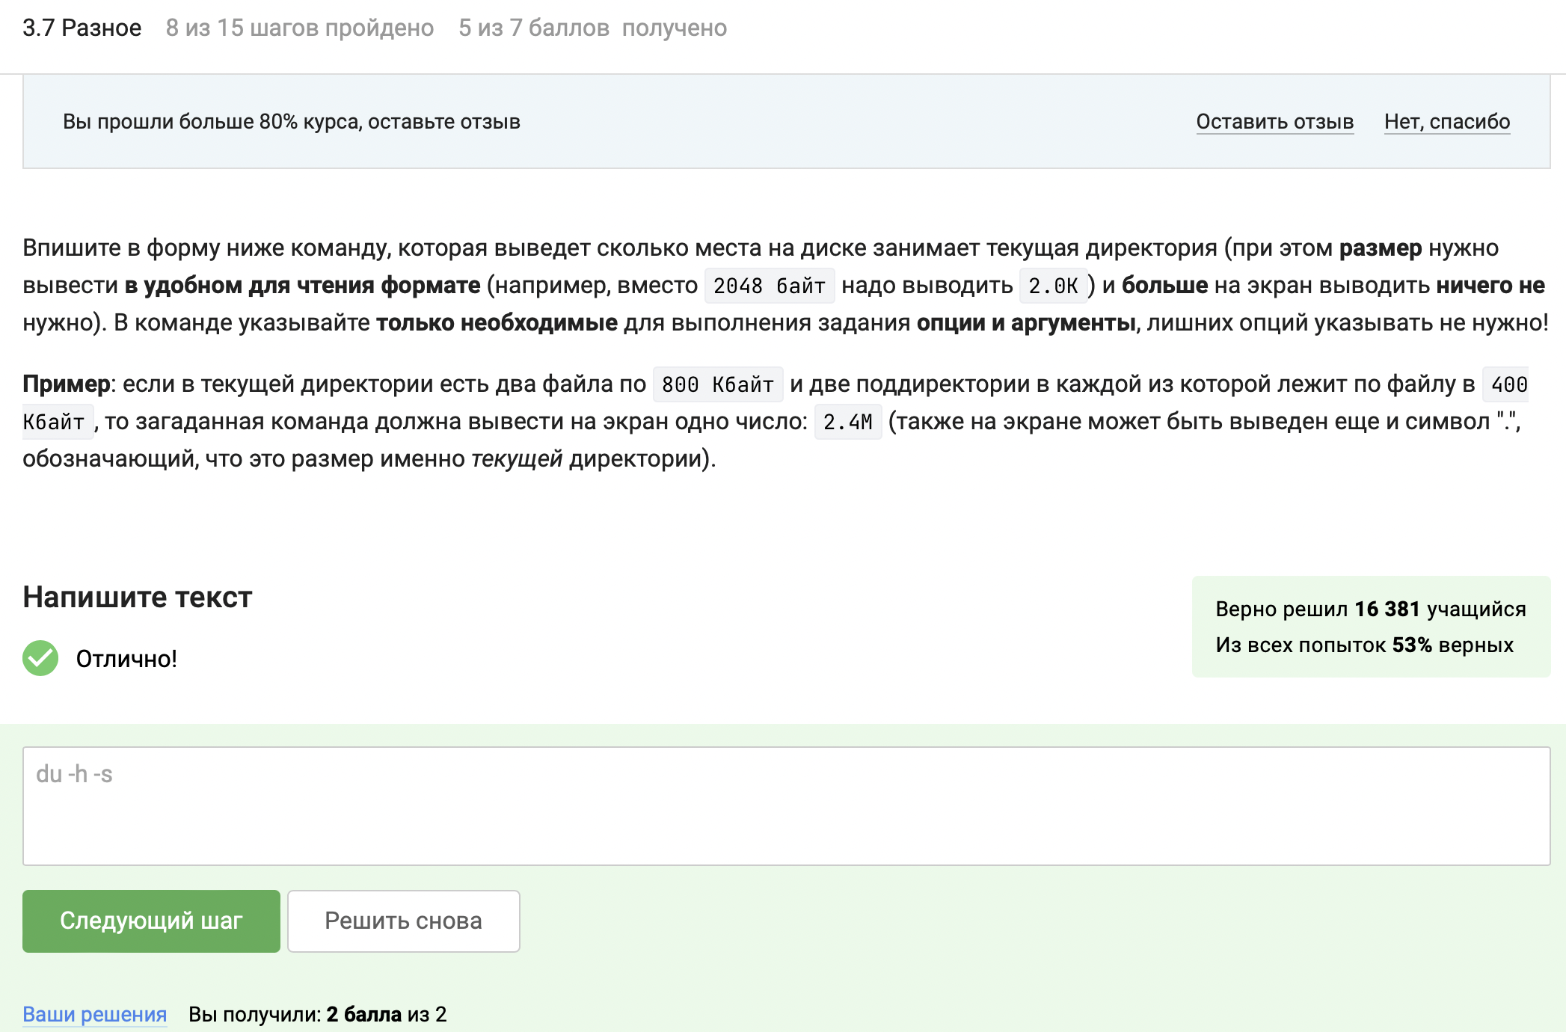

Figure 58: Опции du

Чтобы быстро создать три директории, воспользуемся короткой формой записи {1..3}, которая заменит нам цикл по созданию директорий пронумерованных от 1 до 3 (рис. [59]).

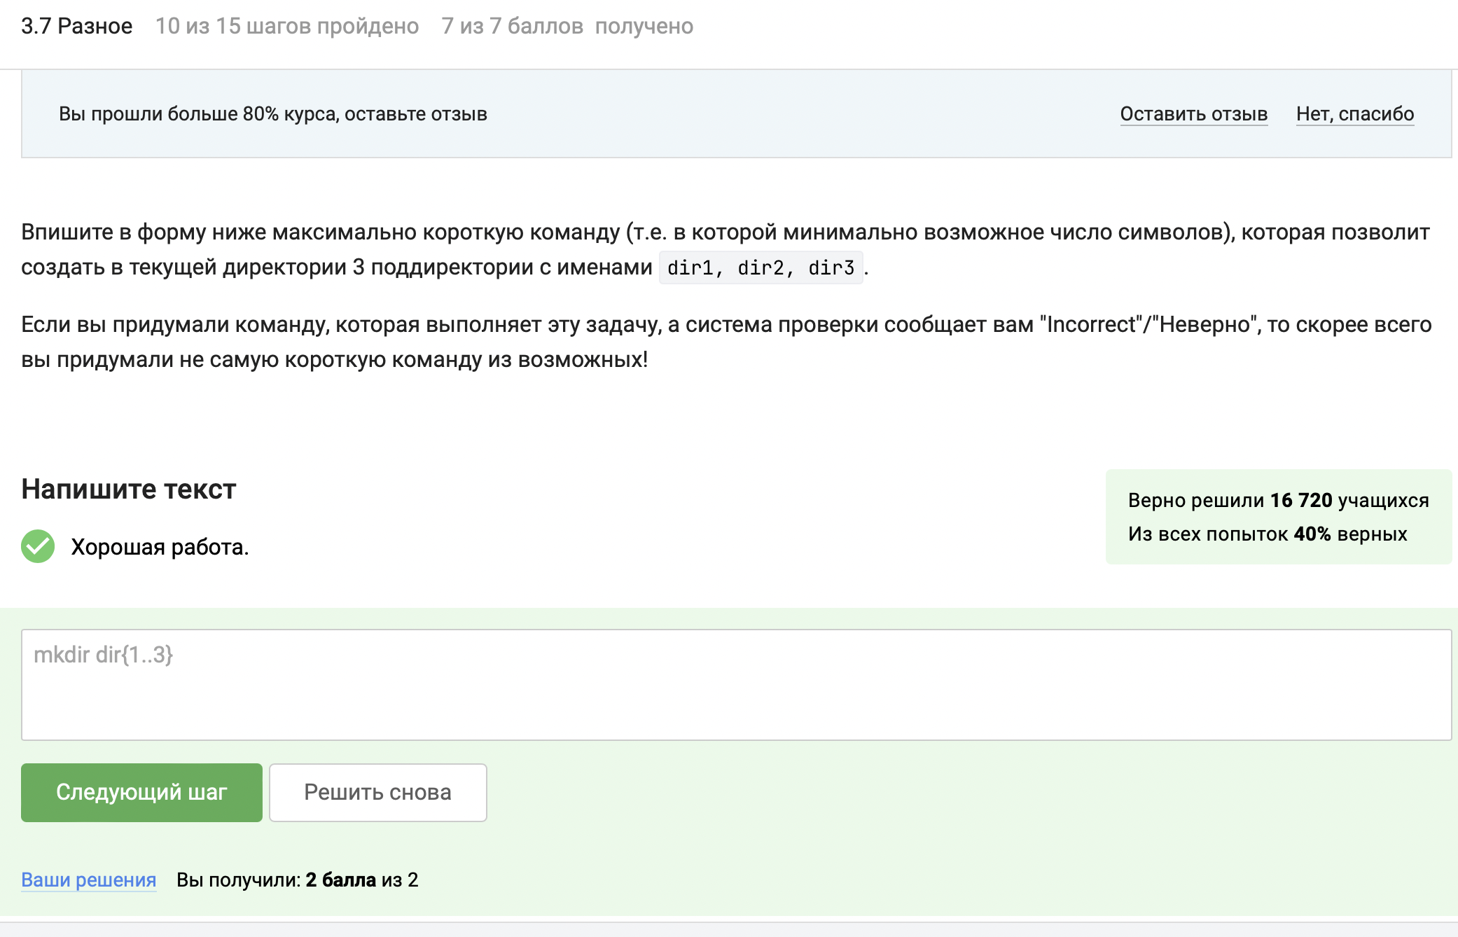

Figure 59: Быстрое создание нескольких директорий

# 11 Вывод

В ходе выполнения данной части курса мне рассказали о некоторых продвинутых темах в Линуксе. Я познакомилась с текстовым редактором vim, а также основами написания скриптов на bash.

К сожалению, мы не смогли выполнить все задания курса в связи с проблемами на стороне сервера степика, но набранных мной баллов достаточно для получения сертификата, который я приложила в поле для файлов на ТУИСе (рис. [60]).



Figure 60: Прохождение курса “Введение в Lunix”